Тема. Відмінність у повсякденному житті радянської людини та жителів Західної України.
Мета. Повідомити учням нові знання; формувати (розвивати) уміння і навички, формувати (виховувати) ціннісні орієнтації, зокрема:
- називати події за датами та дати подій, що впливали на повсякденне життя радянської людини та жителів Західної України; синхронізувати їх із подіями всесвітньої історії; встановлювати взаємовідношення та віддалення від сьогодення;
- називати, пояснювати та застосовувати у мовленні поняття: «радянська людина», «осадництво», «пацифікація»;
- називати, упізнавати та показувати на карті історично-географічні об’єкти, що стосуються адміністративно-територіальних змін в західноукраїнських землях у складі Польщі, Румунії, Чехо-Словаччини; використовувати карту як джерело інформації про перебіг буденності в радянській та Західній Україні впродовж 1920–1930-х рр.;
- називати, упізнавати різновидові історичні джерела; використовувати їх для характеризування перебігу повсякденного життя радянської людини та жителів Західної України;
- виявляти і пояснювати причини відмінностей в повсякденному житті радянської людини та жителів Західної України;
- зіставляти і порівнювати подібності і відмінності буденного життя західних українців, які перебували у складі Польщі, Румунії, Чехо-Словаччини;
- висловлювати особисті ставлення щодо особливостей повсякдення радянської людини та жителів Західної України впродовж 1920–1930-х рр.
Тип уроку. Повідомлення нових знань, формування (розвиток) умінь і навичок.
Вид уроку. Практичне заняття.
Навчально-методичне забезпечення. 1. Пометун О. І. Історія України : підруч. для 10 кл. загальноосвіт. навч. закл. : рівень стандарту, академічний рівень / О. І. Пометун, Н. М. Гупан. – К. : Видавничий дім «Освіта», 2012. – 288 с. : іл.
- Кульчицький С. В. Історія України : дод. до підруч. для 10 кл. загальноосвіт. навч. закл. : рівень стандарту, академ. рівень / С. В. Кульчицький, Ю. Г. Лебедєва. – К. : Генеза, 2011. – 88 с. : іл.
- Історія епохи очима людини: Україна та Європа у 1900–1939 роках / Ю. С. Комаров [та ін.]; Всеукраїнська асоціація викладачів історії та суспільних дисциплін «Нова Доба». – К. : Генеза, 2004. – 256 с. : іл.
- Дидактичний та роздавальний матеріал, писемне та наочне приладдя.
Матеріали до заняття
І. Розвиток умінь і навичок орієнтування в історичному просторі.
Джерело 1. Західноукраїнські землі в 1921–1939 роках.
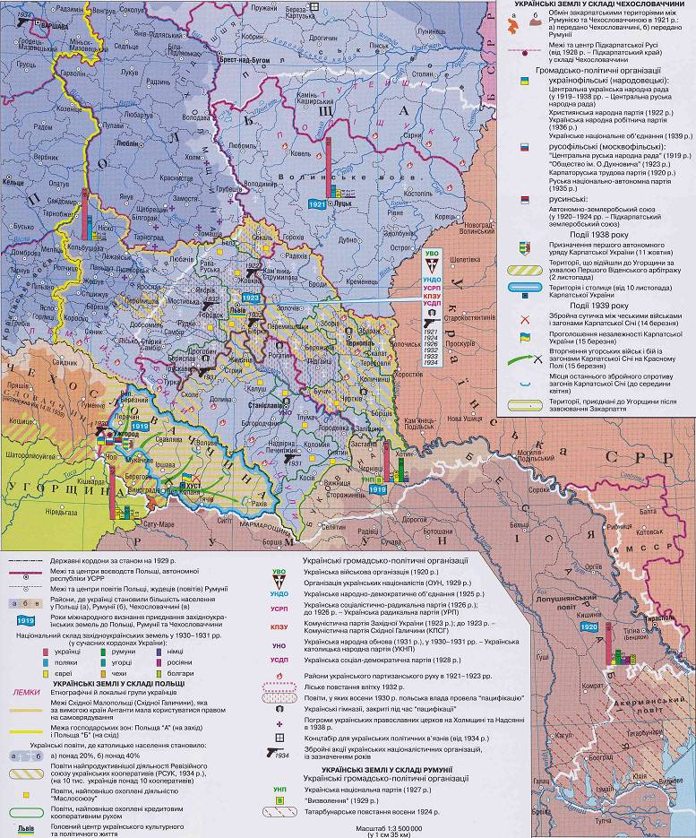
Атлас. Історія України. 10 клас / упорядник Д. В. Ісаєв. – К. : Державне науково-виробниче підприємство «Картографія», 2013. – С. 25.

Джерело 2. Адміністративно-територіальний устрій України в 1937–1939 роках.
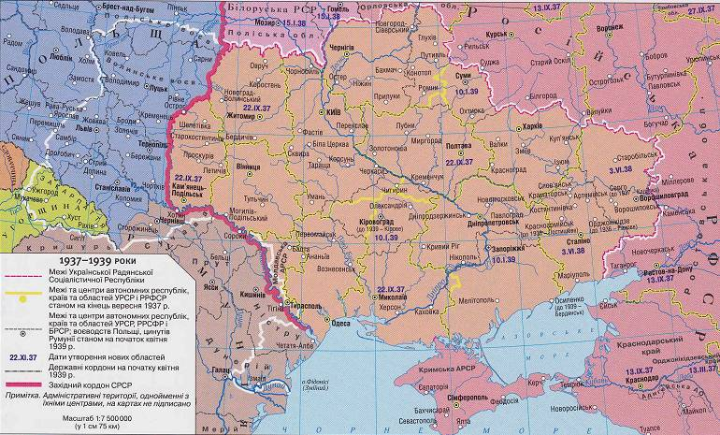
Атлас. Історія України. 10 клас / упорядник Д. В. Ісаєв. – К. : Державне науково-виробниче підприємство «Картографія», 2013. – С. 22.
- Розгляньте історичні карти.
- Опишіть адміністративно-територіальні зміни в УСРР–УРСР та в Західній Україні впродовж 1920–1930-х рр. Від чого залежали ті зміни?
- Зіставте і порівняйте прояви політичного, економічного життя в УРСР та в Західній Україні. Які відмінності Ви помітили? Як політика і економіка впливали на життя людей?
- Чи можна, використовуючи карту як джерело інформації, зробити припущення про особливості буденності в радянській та Західній Україні впродовж 1920–1930-х рр.?

ІІ. Розвиток умінь і навичок орієнтування в історичному часі.
Джерело 1. Україна і світ у міжвоєнний період (1921–1939 рр.). Синхроністична таблиця.
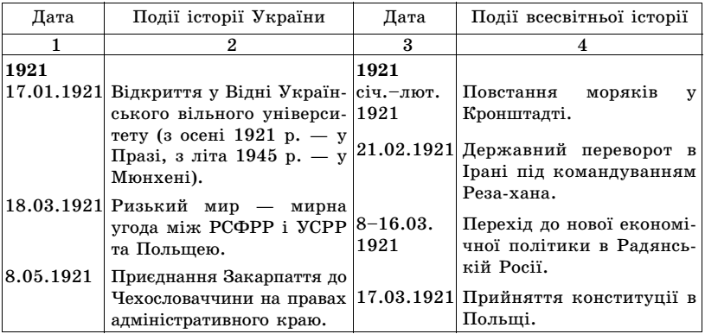
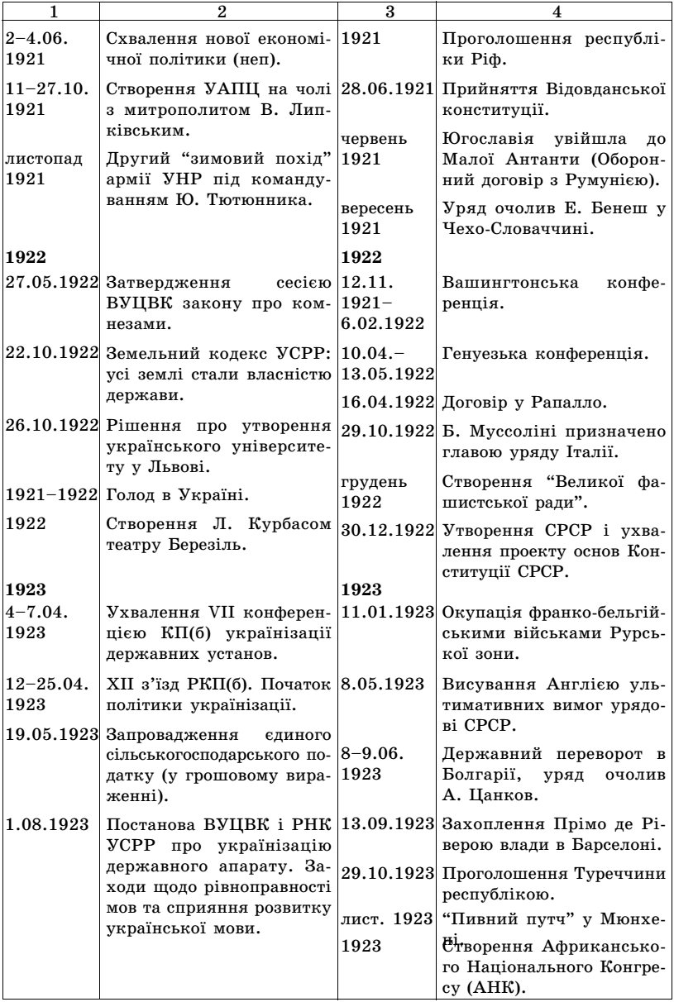
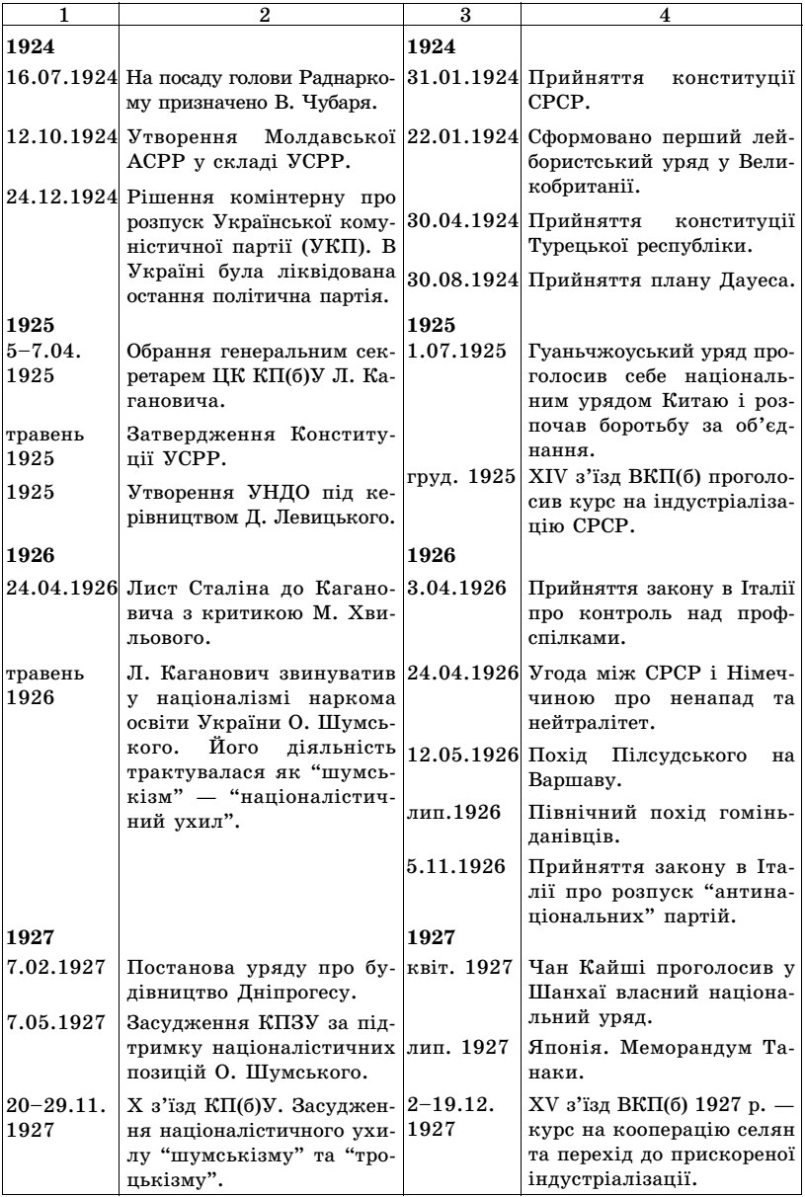
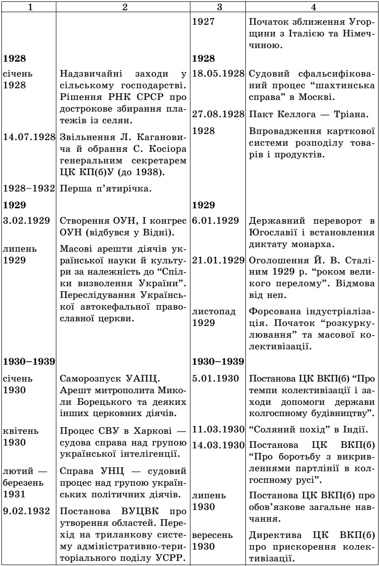
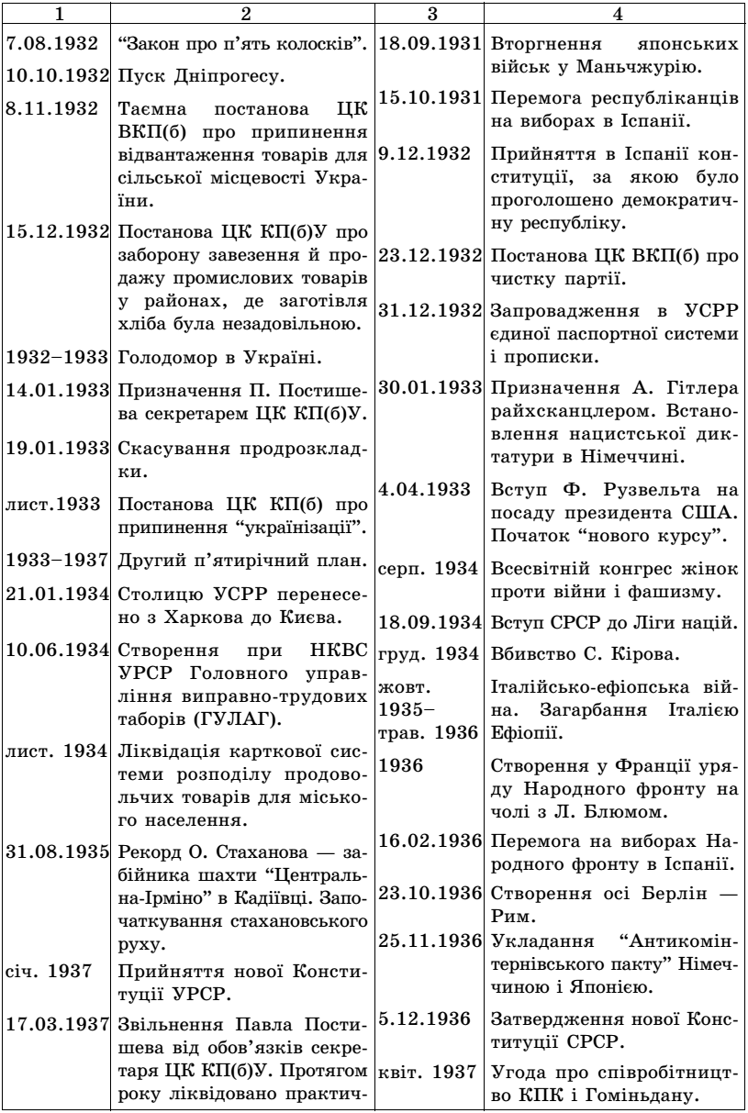
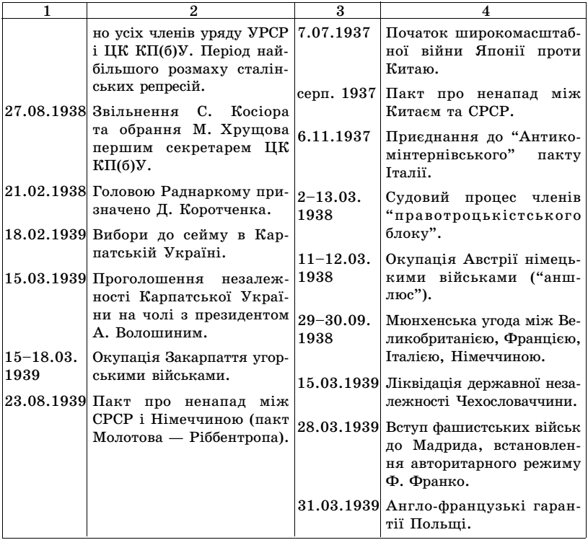
Базильчук Г. К. Словник-довідник з історії / Г. К. Базильчук. –
К. : МАУП, 2005. – С. 317–322.
- Розгляньте синхроністичну таблицю.
- Чи можна на основі подій світової та вітчизняної історії називати «щасливими» 1920-ті рр.? Чи 1930-ті рр. були «нещасливими»? Чому?
- Зіставте події, що відбувалися у світі, в радянській та Західній Україні в 1920–1930-х рр.
- Чи події в Західній Україні були «співзвучними» з подіями в радянській Україні, подіями світової історії?
- Виокремте політичні події, що відбувалися в Західній Україні і справляли помітний вплив на повсякдення життя українців.
- Обчисліть події історії Західної України, що стануть ювілейними чи пам’ятними цього року.

ІІІ. Розвиток умінь і навичок опрацювання історичних джерел, застосування понять у мовленні, виявлення ціннісних орієнтацій.
(Історичні джерела, що розкривають перебіг буденного життя в УСРР–УРСР упродовж 1920–1930-х рр., уміщено в матеріалах до попереднього практичного заняття. Для проведення цього практичного дібрано лише ті, що стосуються західноукраїнських земель. Декотрі з матеріалів відображають соціально-економічну історію, оскільки це питання в підручниках розкрито поверхово, а тому не дає учням можливості розуміння впливів економічних процесів на повсякдення людини. – В. О.)
Джерело 1.
Українські території у складі II Речіпосполитої – Східна Галичина, Волинь, Холмщина, Підляшшя й частина Полісся – становили приблизно третину її території. У1931 р. на цих землях проживало 8,9 млн осіб, в тому числі українців, за різними оцінками, налічувалося від 4,4 до 5,5 млн осіб (49,4–61,8 %), поляків – близько 2 млн (22,5 %), євреїв – 0,9 млн (10,1 %). Українці становили майже 70 % мешканців Cтаніславівського, близько 50 % – Тарнопільського, майже 70 % – Волинського, близько 40 % – Львівського воєводств. У південних повітах Поліського воєводства вони становили понад 80 % мешканців. Українці залюднювали переважно сільську місцевість, натомість їхня частка у міському населенні не перевищувала 35 %. Найбільша міська українська громада мешкала у Львові – 50 тис. на 312 тис. львів’ян у 1931 р. (16 %). Місто було польським анклавом посеред українського «моря». Українці становили від 16 до 19 % населення усієї Польщі.
Економічна історія України: історико-економічне дослідження: в 2 т. / [ред. рада: В. М. Литвин (голова), Г. В. Боряк, В. М. Геєць та ін.; відп. ред. В. А. Смолій; авт. кол.: Т. А. Балабушевич, В. Д. Баран, В. К. Баран та ін.]; НАН України, Ін-т історії України. – К. : Ніка-Центр, 2011. – Т. 2. – С. 275.

Українці були найчастіше селянами, власниками дрібних господарств. У жодному воєводстві населення православного чи греко-католицького віровизнання не становило більшості серед мешканців міст. Як правило, це була третя за чисельністю група; тільки у Станиславівському воєводстві серед мешканців міст греко-католики опинилися на другому місці (33,8 %) після євреїв (34,8 %), але перед католиками латинського обряду (29,4 %). Особливо разючими були відносини на Волині, де серед мешканців міст і містечок євреї становили 49,1 %, поляки 25,3 %, а українці заледве 23,5 %... Водночас у волинському селі українці рішуче переважали (76,2 %). Найбільшим міським скупченням українців був Львів... Але у Львові заледве 15,9 % мешканців подали греко-католицьке віровизнання. Відносно нечисленним був робітничий клас, до якого можна зарахувати заледве неповних 13 % українців, передусім тих, які здобували засоби існування найманою працею на ріллі. (Tomaszewski J. Rzeczpospolita wielu narodow. – S. 79)

Історія епохи очима людини: Україна та Європа у 1900–1939 роках / Ю. С. Комаров [та ін.]; Всеукраїнська асоціація викладачів історії та суспільних дисциплін «Нова Доба». – К. : Генеза, 2004. – С. 203–204.

Уряд запланував високі темпи «осадження» колоністів на «східних кресах»: у 1921 р. – 8 тис., у 1922 – 12 тис., у 1923–20 тис...
За 1921–1922 рр. осадникам на Волині було виділено 112 тис. га, на Поліссі – 113 тис. га, у Східній Галичині – близько 200 тис. га...
У 1922 р. на постійне проживання в східні воєводства прибуло 5557 сімей, у 1924 – 3223, у 1925 – 788, у 1926 – 773 сім’ї військових осадників. (Кульчицький С. В. Україна між двома війнами. – С. 289–290)

Історія епохи очима людини: Україна та Європа у 1900–1939 роках / Ю. С. Комаров [та ін.]; Всеукраїнська асоціація викладачів історії та суспільних дисциплін «Нова Доба». – К. : Генеза, 2004. – С. 120.

...Панську землю інколи парцелювали, та не для нас, а для осадників з центральної Польщі, переважно легіоністів, що в 1919 р. «пшелєвалі крев за поврут полькего Волиня до Мацєжи». «Культурні» завойовники, які вчора стріляли на нас, забирали сьогодні з-під носа прабатьківську землю, ще й вимагали лояльного відношення до польської держави.
Отож до початку 1923 р. влада на Волині дала їм 3548 ділянок від 15 до 25, а то й по 50 гектарів, для 95 % безплатно та ще й з добрими грішми на господарювання. (Сивіцький М. Записки сірого волиняка. – Львів, 1996. – С. 128)

Історія епохи очима людини: Україна та Європа у 1900–1939 роках / Ю. С. Комаров [та ін.]; Всеукраїнська асоціація викладачів історії та суспільних дисциплін «Нова Доба». – К. : Генеза, 2004. – С. 121.

Протас Подорюк з Підлужа землі мав приблизно стільки, що й Федюша, і сім’ю немалу – чотирьох хлопців і три дівчини, зате роботящу. Хлопці зачепилися за постійну роботу при відбудові форту по 5 злотих в день, то сім’я жила не гірше, ніж добрі господарі. Тільки треба було мати щастя, щоб дістати таку роботу та ще й для чотирьох хлопців з хати. Правда, після лопати, кирки і молота при землі, бетоні й каменеві роботу ввечері в костях було чути, але наш брат до такої роботи звичний.
67 процентів волинської землі належало поміщикам. Зачислялися до них землевласники, що мали понад 50 гектарів. То були в основному поляки, винятково траплялися наші, як Маркевичі та Страшевські. Фільварки трималися найманою працею, але умови найму до трагедій доводили. В 1935 році по Луччині й північній Дубенщині покотилися страйки.
У Смордві на Дубенщині граф Ледуховський найняв селян з Бойкійми садити дерева по золотівці за день. Виплатив по 40 сотиків. Селяни застрайкували. Граф привіз страйколомів з Полісся, але люди їх не допустили до праці. Приїхав Дубенський староста, поліція, покликали на розмову делегатів. Ті згодилися взяти по 80 сотиків, якщо їх звільнять з шарварку і надмірних податків, але на це не згодився староста. Коли наступного дня страйколомів знову не допустили до праці, поліція почала стріляти. Частина страйкарів і селян була озброєна, то вбито 9 поліцаїв. На допомогу прибули улани з Кременця, Бойкійму і два сусідні села зрівняно з землею. (Сивіцький М. Записки сірого волиняка. – С. 128–129)

Історія епохи очима людини: Україна та Європа у 1900–1939 роках / Ю. С. Комаров [та ін.]; Всеукраїнська асоціація викладачів історії та суспільних дисциплін «Нова Доба». – К. : Генеза, 2004. – С. 204–205.

Економічний стан села був дуже бідний, мимо того, що багато селян числилися заможними. Вся торгівля була в руках жидівських торгівців… Продукти, необхідні для щоденного вжитку, як сіль, нафта, цукор, сірники, дріжджі і т. п., вимінювали за яйця, а в гіршому випадку за збіжжя. Торгівці радо давали селянам набор, але за це здирали, скільки було можливо… В селі процвітало пияцтво, були такі, хто пропив усе, що мав, на тому наживалися власники тих корчмів. Крім цього так звані екзекутори забирали за борги все рухоме майно, доводячи селян до жебрацтва. Лихварі за півдарма викуповували в екзекуторів реквізовані речі… й на тому збагачувалися. З тим зростала ненависть до лихварів. Були євреї, що не займалися торгівлею, обробляли свій город чи поле на прожиття, займалися кравецтвом, іншим ремеслом, жили чесно, тому й на них ніхто не звертав спеціяльної уваги, тим більше на їхню релігійну приналежність.
Польські вандали під час нелюдської польської пацифікації майже цілковито знищили українські кооперативи, – понищили весь товар, харчові продукти позаливали нафтою, все інше подерли, поламали, поскидали під ноги. Здавалося, все пропало. Та за короткий час після цієї акції – на протязі кількох тижнів – кооперативи відновлено. Народ освідомився, побачив на власні очі й відчув на власній шкірі, в чому його лихо. Клич «Свій до свого по своє!» вповні підтримав кооперативну торгівлю так, що вже в наступному році відчинено ще одну філію, яка процвітала аж до самого упадку польської держави. (Ґрунтовський В. Кооперативи // Село Конюхи: козацьке гніздо. – С. 62–63)

Історія епохи очима людини: Україна та Європа у 1900–1939 роках / Ю. С. Комаров [та ін.]; Всеукраїнська асоціація викладачів історії та суспільних дисциплін «Нова Доба». – К. : Генеза, 2004. – С. 205.

Українці розгорнули кооперативний рух до такої міри, що стали майже самодостатніми. Вони створили ніби державу в державі, або, як писав ще один автор, своєрідну кооперативну республіку... Звичайно, самі лише цифри не можуть показати дійсного значення кооперації для західноукраїнських земель. Кооперація заохочувала народ розбудовувати економічну базу, яка мала служити боротьбі за національні права. Не меш важливим було те, що в кооперативних установах люди виховувались, як господарі своєї землі. Кожне село, кожна місцевість обов’язково створювали в себе кооператив – крамницю, касу, молочарню.
Особливо зазначимо, що з розвитку економічних установ український народ мав безпосередню користь, бо як тільки в якомусь районі виникали повітові союзи, там відразу на 10–20 % падали ціни на товари першої потреби. (Гунчак Т. Україна. Перша половина ХХ ст. – С. 208–209)

Історія епохи очима людини: Україна та Європа у 1900–1939 роках / Ю. С. Комаров [та ін.]; Всеукраїнська асоціація викладачів історії та суспільних дисциплін «Нова Доба». – К. : Генеза, 2004. – С. 206.

Наприкінці міжвоєнного періоду порівняно з 1921 р. кількість українських кооперативів зросла ушестеро. Особливо стрімке їхнє зростання відбувалося під час пожвавлення господарської кон’юнктури упродовж 1925–1928 рр. Розвиткові українського кооперативного руху не завадила навіть економічна криза 1929–1933 рр. Ревізійний союз українських кооперативів, який 1923 р. мав 834 низові осередки й 232 тис. членів, 1937 р. – 3194 осередки з 581 тис. членів, що становило близько 11 % українського населення Польщі…
…Ревізійному союзу українських кооператив підпорядковувалися чотири галузевих центральних союзи: «Центросоюз», «Народна торгівля», «Маслосоюз» і «Центробанк». Цим чотирьом галузевим союзам, у свою чергу, підпорядковувалися кооперативи другого ступеня, так звані повітові кооперативні союзи, й першого ступеня, котрі об’єднували одночасно виробників і споживачів кооперативної продукції.
Особливо значних успіхів досягли галицькі українці у молочарській кооперації, що її керівним осередком був Крайовий молочарський союз – «Маслосоюз». Ця кооперація займалася закупівлею, продажем і переробкою молока. 1928 р. потужність системи «Маслосоюзу» сягнула 25 % продукції датських маслозаводів, зрівнявшись з цією країною у продукуванні сиру. 1938 р. мережа «Маслосоюзу» охоплювала 136 округових молочарень і 1298 збиральних пунктів. Продукція «Маслосоюзу» користувалася попитом на ринках Великої Британії й Німеччини.
Економічна історія України: історико-економічне дослідження: в 2 т. / [ред. рада: В. М. Литвин (голова), Г. В. Боряк, В. М. Геєць та ін.; відп. ред. В. А. Смолій; авт. кол.: Т. А. Балабушевич, В. Д. Баран, В. К. Баран та ін.]; НАН України, Ін-т історії України. – К. : Ніка-Центр, 2011. – Т. 2. – С. 281–282.

Я цілими днями і ночами снував … плани організації великих робітничо-кооперативних підприємств на Поліссі. Якби робітники були спільними власниками підприємств, тоді не було б експлуатації чужим великим капіталом.
На жаль, із цих широких планів нічого не виходило, незважаючи на найбільші зусилля. Низька свідомість та несолідарність робітників, нестача початкового капіталу, несумлінна конкуренція – аж до саботажу та поліційних провокацій включно – кожного разу призводили до того, що найкраще організоване кооперативне підприємство банкрутувало.
Це змусило мене перейти до іншої тактики. Я став розвивати сильне приватне підприємство, в якому могли б спокійно працювати українські робітники, а за зароблені гроші підвищувати свій освітній рівень...
Шукаючи щастя на іншому полі, я багато разів полишав каменярство. За цей час я побував і в ковалях, і в лісорубах, і в мулярах, і в столярах, і в різниках, і в купцях, і в урядовцях – аж до редакторів та продавців газет на варшавській вулиці включно...
І знову повертався через деякий час до свого каміння, щоб знову власними руками заробити деякий гріш та розпочати якісь нові виробничо-торговельні комбінації – таки в каменярстві. Мені доводилося банкрутувати і знову ставати на ноги. У процесах економічного падіння та вставання мене рятував одинокий мій капітал: фахове знання діла та довір’я, яким мене обдаровували як робітники, так і підприємці.
Вже влітку 1936 р. відкрив власний кар’єр чорного граніту в с. Карпилівці Сарненської округи. Підприємство дуже добре розвивалося, і в 1937–38 рр. у ньому працювало від 300 до 500 робітників.
На жаль, узимку 1937 р. я пережив новий удар польської влади. Мені було заборонено мешкати у прикордонній смузі. Я був змушений продати підприємство та виїхати в глиб Польщі. (Бульба-Боровець Т. Армія без держави. – С. 22–23)

Історія епохи очима людини: Україна та Європа у 1900–1939 роках / Ю. С. Комаров [та ін.]; Всеукраїнська асоціація викладачів історії та суспільних дисциплін «Нова Доба». – К. : Генеза, 2004. – С. 206.

Розвиток господарського життя, зокрема кооперативного руху, сприяв поліпшенню матеріального становища українського населення II Речіпосполитої. У свою чергу, це заохочувало його до суспільно-харитативних і культурних ініціатив. Виразним свідченням цього стало спорудження у Львові чотириповерхового шпиталю, кошти для будівництва якого (60 тис. злотих) складалися з добровільних громадських внесків. У шпиталі, який мав 100 лікарняних ліжок, працювало близько 20 лікарів-українців. Щороку амбулаторія цього медичного закладу обслуговувала десятки тисяч пацієнтів.
Економічна історія України: історико-економічне дослідження: в 2 т. / [ред. рада: В. М. Литвин (голова), Г. В. Боряк, В. М. Геєць та ін.; відп. ред. В. А. Смолій; авт. кол.: Т. А. Балабушевич, В. Д. Баран, В. К. Баран та ін.]; НАН України, Ін-т історії України. – К. : Ніка-Центр, 2011. – Т. 2. – С. 283.

Робітництво було одним з двох головних суспільних класів II Речіпосполитої. Чисельність найманих робітників демонструвала повільну позитивну динаміку – від 27,5 % 1921 р. до 30,2 % усього населення держави 1938 р. У національному відношенні домінували поляки (83 %), кількавідсоткові групи становили українці (близько 5 %), євреї та німці. Робітники працювали у промисловості, аграрному секторі, комунікації, торгівлі, державних інституціях і підприємствах, хатніми працівниками. Найчисленнішою була категорія робітників, зайнятих у промисловості й гірництві (40 % загалу 1931 р.), але робітники у середній та великій промисловості становили лише 15 %. Другою за чисельністю категорією були сільськогосподарські робітники, до яких належали фільваркові працівники, сільськогосподарська прислуга й наймити. Серед загальної чисельності робітників вони становили 1931 р. 33 %. До 10 % робітників становила хатня прислуга. Понад 20 % робітників були задіяні на державній службі й в органах самоврядування.
1919–1922 рр. принесли значне поліпшення становища практично всіх верств робітництва відродженої Польщі. Незважаючи на інфляцію, відбулося зростання реальної заробітної плати робітників промисловості. Вже 1921 р. у головніших промислових галузях реальна зарплата робітників досягла передвоєнного рівня. Раптове подорожчання вартості життя спричинила гіперінфляція 1923 р., внаслідок якої показник реальної зарплати (1914 р. беремо за 100 %) зменшився з 98 % у першому півріччі 1921 р. до 55 % у другому півріччі 1923 р. Згодом ситуація знову вирівнялася, й до початку світової економічної кризи 1929 р. реальна зарплата, а отже, і життєвий рівень промислових робітників повільно, але неухильно зростали.
Економічна історія України: історико-економічне дослідження: в 2 т. / [ред. рада: В. М. Литвин (голова), Г. В. Боряк, В. М. Геєць та ін.; відп. ред. В. А. Смолій; авт. кол.: Т. А. Балабушевич, В. Д. Баран, В. К. Баран та ін.]; НАН України, Ін-т історії України. – К. : Ніка-Центр, 2011. – Т. 2. – С. 285.

Якщо в аграрному секторі працювало майже 90 % українців II Речіпосполитої, то у промисловості їхня частка була незначною – лише 5,1 %. Робітники-українці … у переважній більшості працювали у сільському господарстві. За оцінкою С. Стемпєня, у трьох південно-східних воєводствах (Львівському, Станіславівському й Тарнопольському), на Волині й частково на Поліссі на початку 1930-х рр. налічувалося 638,5 тис. робітників-українців, що серед них сільськогосподарських робітників було близько 388,9 тис. осіб (60,9 %). У чотирьох згаданих вище воєводствах українські робітники, зайняті у промисловості, перебували на другому місці (33,5 % загалу робітників), поступаючись полякам (43,9 %), але випереджаючи робітників-євреїв (20,9 %). Поляки виразно переважали у Львівському воєводстві, натомість українці – у Станіславівському. У великих промислових підприємствах працювало лише близько 10 тис. українців, незначна кількість – на залізниці.
Економічна історія України: історико-економічне дослідження: в 2 т. / [ред. рада: В. М. Литвин (голова), Г. В. Боряк, В. М. Геєць та ін.; відп. ред. В. А. Смолій; авт. кол.: Т. А. Балабушевич, В. Д. Баран, В. К. Баран та ін.]; НАН України, Ін-т історії України. – К. : Ніка-Центр, 2011. – Т. 2. – С. 286.

Сьогодні, читаючи спогади поляків про передвоєнний Львів, усвідомлюємо собі, як мало польське суспільство цікавилося життям і проблемами національних меншин і корінної нації – українців. Це саме можна сказати і про українське середовище, яке, в основному, трималося від поляків осторонь. Не маючи змоги займати державні посади (за винятком «порядних русинів»), представники української інтелігенції в більшості працювали в приватних установах (освіти, науки, спорту), або в українських кооперативах (Маслосоюзі, Центросоюзі, «Фортуні новій», Народній торгівлі, «Труді», українському банку «Дністер» і багатьох інших), які, до речі, дуже міцно стояли на ногах… Пам’ятаю, як наша Параня, яка перед нами служила в польській родині, розповідала, що її пані завжди наказувала: «Kup serek i masło z koniczynka (фірмовий знак Маслосоюзу) lecz nie mów nikomu że u mnie pracujesz» («Купи сир і масло з конюшинкою, тільки нікому не кажи, що у мене працюєш»). У Львові дотримувалися засади… – «свій до свого по своє». (Крушельницька Л. Рубали ліс… (Спогади галичанки). – Львів, 2001. – С. 141)

Історія епохи очима людини: Україна та Європа у 1900–1939 роках / Ю. С. Комаров [та ін.]; Всеукраїнська асоціація викладачів історії та суспільних дисциплін «Нова Доба». – К. : Генеза, 2004. – С. 205.

Біля польських прикордонних закладів хмари народу. Це вже не буржуї, не куркулі, не інженери, не кооператори, не професори, не агрономи, не урядовці. Це – звичайні робітники і селяни рятують своє життя. Тікають під градом кулеметних куль, наче на фронтовій лінії. Біжать наосліп через непрохідні багна та ліси. Несуть на плечах поранених та побитих дітей. Створюють невимовний жах...
Розповіді втікачів відкрили очі не одному на дійсний стан життя у СРСР. Вони розповідали тим, хто цікавився, що там проводиться насильна колективізація, у людей відбирають худобу, землю та реманент – усе те, що недавно дала їм революція, що мільйони голодують і вмирають, як мухи, по всій Україні, що бідних жертв нікому й ховати, що люди їдять траву, котів, собак і не обходиться без людоїдства. (Бульба-Боровець Т. Армія без держави. – С. 12–13)

Історія епохи очима людини: Україна та Європа у 1900–1939 роках / Ю. С. Комаров [та ін.]; Всеукраїнська асоціація викладачів історії та суспільних дисциплін «Нова Доба». – К. : Генеза, 2004. – С. 207.

26 серпня. (ТАРС). Останнім часом на кордоні ... з Польщею спостерігається масовий перехід на радянський бік перебіжчиків із Польщі.
Перебіжчики переважно із робітничих і селянських бідняків; найбільше це молодь, яка мотивує свій перехід кризою і безробіттям у Польщі, а також небажанням служити в польській армії. (Правда. – 27 августа 1931 г.)

Історія епохи очима людини: Україна та Європа у 1900–1939 роках / Ю. С. Комаров [та ін.]; Всеукраїнська асоціація викладачів історії та суспільних дисциплін «Нова Доба». – К. : Генеза, 2004. – С. 207.

На зламі двадцятих і тридцятих років газета на волинському селі гостювала рідко... Радіо було чудом. Якось я почув, що Сілка Фурманець в залізничній казармі… має радіо, де все можна почути. Пішов я те чудо побачити. Дійсно, коричнева скринька грала, співала, говорила... Я заглядав з усіх боків, чи хтось там десь не сховався, та дарма! А по кількох роках Марко сам зробив подібну штукенцію – «кришталкове» (детекторне) радіо, де вистачало наложити навушники, покрутити галочкою – і перед тобою розкривався широкий світ...
Найцікавіше було вхопити Київ, де українську мову чути було, як у нас на вулиці, як деінде англійську, французьку, німецьку, італійську. Польське радіо по-нашому не говорило. Дико відлунювався тільки зміст київських передач – класова боротьба, революція, вороги народу, куркулі, фашисти, петлюрівці, націоналісти, капіталістичні прихвостні, ревкоми, соцбуди… (Сивіцький М. Записки сірого волиняка. – С. 15–16)

Історія епохи очима людини: Україна та Європа у 1900–1939 роках / Ю. С. Комаров [та ін.]; Всеукраїнська асоціація викладачів історії та суспільних дисциплін «Нова Доба». – К. : Генеза, 2004. – С. 129.

Відчувалася потреба зв’язку з дальніми селами, де були цікаві люди і щось робилося. Про авта і мотоцикли тоді мови не було, автобусів ніхто ніде не бачив, а десять кілометрів туди й назад чулися в ногах і час забирали. (Сивіцький М. Записки сірого волиняка. – С. 32)

Історія епохи очима людини: Україна та Європа у 1900–1939 роках / Ю. С. Комаров [та ін.]; Всеукраїнська асоціація викладачів історії та суспільних дисциплін «Нова Доба». – К. : Генеза, 2004. – С. 130.

Повсякденне життя прикарпатців поєднувало збереження пережитків початку століття і досягнення модернізованого суспільства. Тогочасні новинки науки і техніки поступово входили у село та доволі швидко сприймалися у місті.
Підвищенням життєвого рівня селян ознаменувався початок 1930-х рр. Усі знищені війною оселі відбудовано. І хоча більшість будинків були дерев’яними і невеликими, виростають нові житла, покриті черепицею, навіть оцинкованою бляхою. В деяких хатах викладали підлогу, на подвір’ях копали криниці. Окрім того, сільські обійстя мали стодолу, стайню, курник, кучі для свиней. Досить поширеними стають пивниці. Все обійстя обгороджували плотом. Сільський одяг – простий, домотканий. Поступово у вжиток входять одяганки пошиті у кравців чи куплені у крамницях. Добре взуття, тобто чоботи, черевики, мешти, мало хто мав. Робили з кори або гуми ходаки-постоли, в інших випадках з ранньої весни і до пізньої осені ходили босі.
У міжвоєнні роки селянські сім’ї були багатодітними. Вони складалися з батька, матері дітей та онуків. За межами родини найтісніші контакти налагоджувалися із близькими сусідами або мешканцями найближчих хат. Сільське самоуправління очолював голова – війт або солтис, що було споконвічним. Однак найважливіші питання вирішувала громада, яка залишалася основною самоврядною одиницею на селі.
Дещо по іншому складалося буденне життя міських жителів. Міста і містечка набували оновленого вигляду: розширювали тротуари, прокладали каналізацію, закладали і розбудовували парки. Запроваджують новинки європейської цивілізації – електричне освітлення, водо- та газопроводи. Міщани отримали доступ до радіо, мали змогу відвідувати кінотеатри, розважальні заклади. Для жінок працювали салони краси чи перукарні. Діти могли смакувати цукерками, популярною стає газована вода. Одяг для мешканців міст шили у майстернях. Власне, і заняття міщан були іншими, ніж клопоти сільського жителя. У той же час матеріальне становище багатьох із них складалося нелегко. Робітники багатьох спеціальностей працювали по 10–16 годин на добу, отримуючи від одного до трьох злотих. Наприклад, робітники Станиславівської ватно-ватянної фабрики працювали по 12 годин, отримуючи за цей час 1 злотий 87 грош. У той час квартплата за найгірше приміщення становила 20 злотих на місяць. Низька заробітна плата при високих цінах на товари прирікали сім’ї на виживання. Більшість працівників позбавляли соціального забезпечення. Значний відсоток становила кількість безробітних. Приблизно четверта частина населення прикарпатських міст тулилася у невеликих помешканнях. Через важкі умови та антисанітарію міщан часто турбували хвороби. Побут простого мешканця міста значно відрізнявся від тих умов, у котрих проживали представники інтелігенції, службовці, підприємці й ін. Загалом, міста краю відповідали статусу невеликих повітових центрів і в різних регіонах мали певні відмінності. Беззаперечним є те, що усі вони були центрами українського, політичного, економічного, релігійного і культурного життя.
Островський В. Історія Прикарпаття. Посібник для загальноосвітніх навчальних закладів / Валерій Островський. – Івано-Франківськ : Лілея-НВ, 2008. – С. 175–176.

Наслідком закону 1924 р. стала ліквідація більшості державних загальноосвітніх шкіл з українською мовою навчання. У 1925/26 р. ще було 1279 таких шкіл, у 1936/37 р. вже тільки 496. Зате кількість утраквістичних зросла з 1426 до 2710...
Це була справжня боротьба за душі.
Польський історик, який знає історію боротьби [поляків] за освіту рідною мовою в усіх іноземних займанщинах, може відчувати тільки сором, вивчаючи документи про становище українського шкільництва в Польській Речі Посполитій, яка – у мріях багатьох її творців – мала стати державою справедливості щодо всіх її громадян. (Tomaszewski J. Rzeczpospolita wielu narodow. – Warszawa, 1985. – S. 95)

Історія епохи очима людини: Україна та Європа у 1900–1939 роках / Ю. С. Комаров [та ін.]; Всеукраїнська асоціація викладачів історії та суспільних дисциплін «Нова Доба». – К. : Генеза, 2004. – С. 169.

Згідно з офіційними відомостями 1920–1921 рр., у Бессарабії проживало 2345 тис., Буковині – 800 тис. осіб. Загалом разом з Бессарабією та Буковиною до складу Румунії увійшли 1 млн українців, більше 500 тис. росіян, 600 тис. болгар. Українці становили етнічну більшість в Північній Буковині – 66 % населення. У жодній з приєднаних територій, за винятком Трансильванії, румуни чисельно не домінували. Саме ця обставина обумовила суперечливість внутрішньополітичного курсу урядів Румунії та викликала глибокі деструктивні процеси в суспільно-політичному й економічному житті країни.
Економічна історія України: історико-економічне дослідження: в 2 т. / [ред. рада: В. М. Литвин (голова), Г. В. Боряк, В. М. Геєць та ін.; відп. ред. В. А. Смолій; авт. кол.: Т. А. Балабушевич, В. Д. Баран, В. К. Баран та ін.]; НАН України, Ін-т історії України. – К. : Ніка-Центр, 2011. – Т. 2. – С. 291.

Хронічні неврожаї та недороди негативно впливали на поголів’я робочої худоби: в 1923 р. тут було 441 тис. голів коней, у 1924 р. – 415 тис., у 1926 р. – 368,7 тис. Та ж тенденція спостерігалася відносно великої рогатої худоби. Якщо в 1924 р. було 721,9 тис. корів і биків, у 1925 р. – 663,4 тис., то в 1926 р. стадо скоротилося до 534,4 тис. голів. Забезпеченість худобою в Бессарабії залишалася однією з найнижчих у Румунії. Так, у 1926 р. пересічно на селянське господарство припадало від 0,26 коня у Кишинівському повіті до 1,2 в Ізмаїльському; великої рогатої худоби – від 0,9 в Оргіївському до 2,9 в Ізмаїльському; овець – від 0,8 в Хотинському до 8,7 в Ізмаїльському; свиней – від 0,3 у Кагульському до 1,2 в Аккерманському. Скотарство провінції крокувало екстенсивним шляхом: більш-менш сталим залишалося лише поголів’я овець. Худоба харчувалася підніжним кормом не менше семи місяців на рік, решту часу – сурогатами та овочевими домішками. Отож, її якісний стан і вихід м’яса залишав бажати кращого: голова великої рогатої худоби давала до 180 кг м’яса, свиня – 80, вівця – 20. Тваринництво задовольняло тільки споживчі потреби: в середині 30-х рр. корова пересічно давала 1,5 тис. вік молока на рік (3 віки на день), що ледве покривало потреби родини…
Економічна історія України: історико-економічне дослідження: в 2 т. / [ред. рада: В. М. Литвин (голова), Г. В. Боряк, В. М. Геєць та ін.; відп. ред. В. А. Смолій; авт. кол.: Т. А. Балабушевич, В. Д. Баран, В. К. Баран та ін.]; НАН України, Ін-т історії України. – К. : Ніка-Центр, 2011. – Т. 2. – С. 294.

За весь міжвоєнний період Північна Буковина і Хотинщина менше отримували від казни, ніж давали їй. З коштів, які були виділені на відбудову краю, сюди дійшла тільки одна десята... Для промисловості краю були характерні дрібні підприємства, низька технічна оснащеність та значна питома вага ремісничого виробництва... Для сільського господарства було характерно малоземелля, селяни володіли лише 47 % сільгоспугідь. У 1921–1926 рр. проводилась аграрна реформа. В ході реалізації у поміщиків було вилучено більше 74 тис. га землі. Середній наділ селян Бессарабії мав складати 6 га, Буковини – 4–6 га. Колоністам наділяли 6–10 га землі, однак більшість селянських господарств (80 %) складали наділи до 2 га, а 31 тис. господарств були безземельними. Багато колоністів, які мали збільшити в краї прошарок румунів, продавши наділи селянам-українцям, повертались у королівство… (Цит. за: Федорак В. Ф., Черкач Н. І. Історія рідного краю... – С. 69)

Історія епохи очима людини: Україна та Європа у 1900–1939 роках / Ю. С. Комаров [та ін.]; Всеукраїнська асоціація викладачів історії та суспільних дисциплін «Нова Доба». – К. : Генеза, 2004. – С. 122.

У Бессарабії містяни становили близько 15 % населення, водночас порівняно з 1922 р. населення Кишинева скоротилося на 9,7 %, Аккермана – 1,4, Бендер – 9,4, Кагулу – 15, Оргієва – 25, Ізмаїла – 30, Сорок – 47,5, Хотина – 52,2 %. На середину30-х рр. найбільшим містом у приєднаних землях був Кишинів – 150 тис. мешканців, менш заселеними були Чернівці – 86, Ясси – 75, Темешвар – 72, Галац – 70 тис. Значна частка населених пунктів, які набули статусу міста, фактично були селищами і налічували 5–10 тис. мешканців.
Робітництво становило близько 1 % населення. У 1920 р. членами робітничих профспілок були 90 тис. працівників, але це в масштабах всього королівства. У 1919 р. на всю Румунію налічувалося 146 701 робітник, більш як 34 тис. з них були задіяні в металургійній промисловості, 41,5 тис. – у деревообробній, 21 тис. – у харчовій, майже 13,5 тис. – у керамічній, у решті галузей працювало менше 10 тис. осіб.
Економічна історія України: історико-економічне дослідження: в 2 т. / [ред. рада: В. М. Литвин (голова), Г. В. Боряк, В. М. Геєць та ін.; відп. ред. В. А. Смолій; авт. кол.: Т. А. Балабушевич, В. Д. Баран, В. К. Баран та ін.]; НАН України, Ін-т історії України. – К. : Ніка-Центр, 2011. – Т. 2. – С. 295.

За даними перепису 1930 р. 71,6 % самодіяльного населення Закарпаття було зайнято в сільському господарстві чи на роботах, пов’язаних із лісом (а серед русинів-українців краю цей показник був ще вищим – 82 %) і лише менше 11 % – у промисловості й ремеслі. Майже всю торгівлю й дрібну промисловість було зосереджено в руках місцевих угорців і євреїв, які становили відповідно 15,4 % та 12,8 % населення краю, або чехів, які на той час становили майже 3 % населення Закарпаття. Чеський та іноземний фінансовий капітал все активніше проникав у всі сфери економічного життя краю, насамперед у ті галузі, що при найменших витратах давали найвищі прибутки. У 1931 р. в Словаччині й на Закарпатті діяли 14 іноземних акціонерних товариств зі статутним капіталом у 283 млн крон.
Економічна історія України: історико-економічне дослідження: в 2 т. / [ред. рада: В. М. Литвин (голова), Г. В. Боряк, В. М. Геєць та ін.; відп. ред. В. А. Смолій; авт. кол.: Т. А. Балабушевич, В. Д. Баран, В. К. Баран та ін.]; НАН України, Ін-т історії України. – К. : Ніка-Центр, 2011. – Т. 2. – С. 304.

Найбільш відсталим із промислового погляду було Закарпаття. Частка промислової продукції в сукупному суспільному продукті краю дорівнювала 2 %, кількість зайнятих у промисловості не перевищувала 16 тис. чоловік. Жодного нового великого підприємства за два десятиліття не побудували. Іноземних і вітчизняних підприємців цікавила тільки сировина, яку можна було вивезти. Уряд Чехо-Словаччини не бажав фінансувати промислові об’єкти в місцевостях, де не існувало кваліфікованої робочої сили.
Чехословацький уряд не вдавався до радикальних змін у землеволодінні та землекористуванні. Він викупив у поміщиків, в основному угорського походження, 29 тис. га землі. Ці землі були поділені між 32 тис. дрібних селянських господарств. Така реформа майже не послабила земельного голоду.
Наприкінці 30-х років 103 тис. селянських господарств Закарпаття мали менше землі, ніж 703 магнатські маєтки. Через перенаселеність, дефіцит ріллі в цьому гірському краї та примітивну агрокультуру більшість селян дуже бідувала. (Кульчицький С. В. Україна між двома війнами. – С. 288)

Історія епохи очима людини: Україна та Європа у 1900–1939 роках / Ю. С. Комаров [та ін.]; Всеукраїнська асоціація викладачів історії та суспільних дисциплін «Нова Доба». – К. : Генеза, 2004. – С. 122.

До позитивних наслідків господарської політики на Закарпатті слід віднести … будівництво нових шкіл, лікарень, адміністративно-господарських і культурних об’єктів, багато з яких функціонують і нині. Небаченого розмаху, наприклад, набрало будівництво в адміністративному центрі краю – Ужгороді: у 1920–1938 рр. кількість будинків у місті зросла майже втричі – з 1274 до 3300, а населення – в півтора рази (з 20,5 до 35 тис. осіб). На розбудову й впорядкування міських комунікацій (водопровід і каналізація), влаштування вулиць, регулювання русла р. Уж, а також розв’язання низки фінансових і технічних проблем було витрачено понад 180 млн крон, з них лише 30 млн – з міського бюджету, решту виділила держава. Прикрасою Ужгорода стала збудована протягом 1934–1936 рр. у конструктивістському стилі за проектом чеського архітектора А. Крупки будова Земської управи (Крайового уряду) Підкарпатської Русі, що обійшлася державі в 17 млн крон, а також адміністративний і житловий квартал у центрі міста, відомий як «Галагов». За 15 років Ужгород перетворився практично на нове сучасне європейське місто з власним архітектурним обличчям, став справжнім адміністративно-політичним, культурно-освітнім і торговельно-економічним центром краю.
Економічна історія України: історико-економічне дослідження: в 2 т. / [ред. рада: В. М. Литвин (голова), Г. В. Боряк, В. М. Геєць та ін.; відп. ред. В. А. Смолій; авт. кол.: Т. А. Балабушевич, В. Д. Баран, В. К. Баран та ін.]; НАН України, Ін-т історії України. – К. : Ніка-Центр, 2011. – Т. 2. – С. 310–311.

У міжвоєнний період Румунія була відсталою з господарського погляду. Польща – середньорозвинутою, а Чехо-Словаччина – індустріально розвинутою країною. Однак у складі всіх трьох держав українські землі залишалися однаково відсталими й навіть економічно занедбаними. 85 % промислових підприємств Західної України були дрібними, з кількістю працівників на кожному менш як два десятки. Довоєнний обсяг промислового виробництва відновився тільки наприкінці 20-х рр. Велика депресія 1929–1933 рр. болюче вдарила по промисловості. Не всі підприємства змогли відновити докризовий обсяг виробництва навіть наприкінці 30-х рр. Отже, за весь міжвоєнний період росту виробництва не відбулося. (Кульчицький С. В. Україна між двома війнами. – С. 287)

Історія епохи очима людини: Україна та Європа у 1900–1939 роках / Ю. С. Комаров [та ін.]; Всеукраїнська асоціація викладачів історії та суспільних дисциплін «Нова Доба». – К. : Генеза, 2004. – С. 203.

Джерело 2.

«Соціально-економічний розвиток Надвірнянщини (1850–1939 рр.)»

(уривки із розділу)

…Місцеві люди навчились відстоювати власні інтереси через укладання з фірмами нафтових контрактів. Нотаріусом Надвірнянського (тепер місто Надвірна, центр адміністративного району Івано-Франківської області. – В. О.) повітового суду завірено в присутності свідків документ між жителем села Молодьків Іваном Гринішаком і нафтовим товариством «Баста» (1925 р.). Контракт підписано на 25 років. Одноразова оплата фірмою від 1 морга власникові – 50 злотих. Від кожної бурової також 50 злотих. Власники мають право обробляти землю, поки на ній не розпочнуться пошукові роботи. Передбачено будівництво нафтових резервуарів, кузні, підсобних приміщень…
…Фактично початком видобутку та переробки нафти в Надвірній слід вважати першу половину 1902 року. Підтвердженням цього може служити стаття учителя В. Заліска «Nadworna» за 1938 рік, де він стверджує, що рафінерію (нафтопереробний завод) в Надвірній спорудили в 1902 році.
У 1927 році завод переробляв 450 тонн нафти на рік, працював тільки влітку. Тут діяла кубова установка періодичної дії. Вона складалась з семи кубів, але одночасно працювало тільки п’ять. Два з них завжди знаходились на очистці. Куби чистили через кожні 24 години.
У 1930-х роках нафтопереробний завод був у власності двох осіб: єврея Сегеля та італійця Кавацо. У Надвірній вони не проживали, а керівництво заводом й виробничим процесом здійснював інженер-управляючий Мангайм.
Звіт про працівників заводу нафти і парафіну
станом на 1 травня 1931 року
1. Бідзінські Францішек – 48 р.  2. Бабінчук Михайло – 30.09.1900 р.  3. Бунь Атанас – 21.05.1901 р.  4. Циба Владислав – 12.12.1895 р.  5. Кеніес Адольор – 03.07.1886 р.  6. Костик Михайло – 22.11.1892 р.  7. Вехлє Казімір – 18.06.1900 р.  8. Пєтру Зигмунт – 14.05.1903 р.  9. Келиман Стефан – 09.01.1907 р.  10. Біцкель Майєр – 17.01.1910 р.  11. Деблінгер Давід – 28.02.1903 р.  12. Лонгернак Владислав – 07.1899 р.  13. Бабінчук Юзеф – 19.03.1873 р.  14. Полатайко Микола – 22.09.1887 р.  15. Хальперу Бенджамін – 1873 р.  16. Вейтз Мендель – 1887 р.  17. Андрійович Дмитро – 10.1895 р.  18. Деблінгер Яків – 05.1874 р.  19. Моргенстору Мойсей – 1865 р.  20. Яцків Михайло – 40 років.  21. Віттельс Анчек – 06.10.1882 р.  22. Берглєр Іуда – 1885 р.  23. Прокопечко Прокоп – 1884 р.  24. Біцкель Юзеф – 15.05.1883 р.  25. Збєжховскі Юзеф – 1876 р.  26. Міттельманн Бенджамін – 1882 р.  27. Кось Андрій – 1888 р.  28. Келиман Михайло – 04.11.1881 р.  29. Когут Юзеф – 04.06.1905 р.  30. Полатайко Михайло – 17.09.1896 р.  31. Марчук Микола – 02.1906 р.  32. Збинкевич Михайло – 28.02.1899 р.  - Бергер Абрахам – 16.07.1903 р.  - Соловий Степан – 25.12.1893 р.  - Ханус Анто – 16.03.1876 р.  - Дем’янчук Іван – 1896 р.  - Андрійович Григорій – 1903 р.  - Подоляк Михайло – 19.11.1902 р.  - Малахов Микола – 06.12.1889 р.  - Магусяк Гнат – 1888 р.  - Петруняк Ілько – 27.08.1891 р.  - Базиляк Петро – 06.06.1897 р.  - Миколайчук Олекса – 1906 р. | - Романовський Антон – 15.06.1900 р.  - Дем’янчук Михайло – 1882 р.  - Цахувна Євгенія – 17.03.1912 р.  - Валусь Кароль – 1893 р.  - Лесняк Степан – 15.08.1888 р.  - Вєжбіцкі Петро – 19.04.1904 р.  - Кєлєбай Мар’ян – 07.09.1909 р.  - Кєлєбай Михайло – 15.11.1911 р.  - Бжесінська Стефанія – 22.12.1908 р.  - Фабринські Юзеф – 07.02.1885 р.  - Буній Олекса – 04.1896 р.  - Буній Микша – 29.05.1884 р.  - Дем’янчук Семен – 12.09.1889 р.  - Коваль Михайло – 02.09.1897 р.  - Ільків Юзеф – 19.03.1909 р.  59. Схаффер Абрахам – 04.10.1904 р.  60. Деблінгер Юзеф – 09.04.1909 р.  61. Секмеж Селіп – 27.12.1901 р.  62. Яковішак Микола – 1906 р.  63. Полатайко Юрій – 27.02.1905 р.  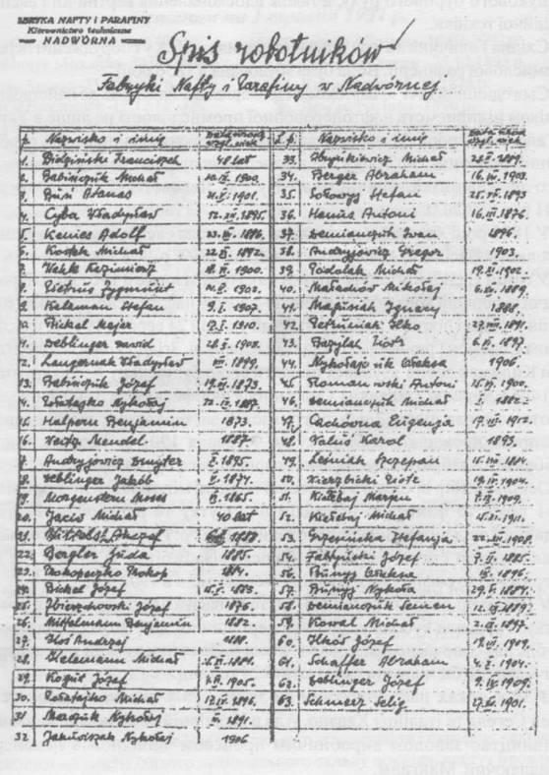
Серед 63 працівників Надвірнянського заводу нафти і парафіну було дві жінки. Приблизний аналіз їхнього національного складу показав, що тут працювало 26 українців, 5 євреїв, 32 поляки.
У списку працівників рафінерії – Атанас Бунь. Це батько відомого в райцентрі лікаря-окуліста, громадського діяча п. Адама Буня. Син розповів, що батько здобув ґрунтовну технічну освіту на курсах в містах Львів, Дрогобич і оволодів рідкісними на той час спеціальностями електрика і машиніста. Висококваліфікованій людині адміністрація, колектив заводу доручили керувати профспілкою. Цікаво, що частим гостем в Надвірній був тодішній голова профспілки працівників хімічної промисловості Польщі Владислав Гомулка, котрий з 1956 по 1970 рр. керував соціалістичною Польщею…
…У 1937–1938 рр. Надвірнянська фірма «Польська Фореста» згадується серед чотирьох провідних лісопильних заводів Галичини (Надвірна, Брошнів, Верхнє Синьовидне і Сколе). На кожному з них діяло по 5–10 пилорам і працювало понад 800 робітників.
При тартаку (лісопильні) «Польська Фореста» утворилась фабрика з випуску скриньок, якою керував Матвій Заяць. Її продукцію експортували в Палестину. Надвірнянські шпали користувалися популярністю серед залізничників Польщі.
Власники деревообробних фірм, адміністрація мало дбали про добробут працюючих. Коломийська газета «Голос Покуття» писала: «Фірма “Польська Фореста” затруднила при лісових роботах в Рафайлові коло 2 тисячі робітників. Така сама кількість робітників працювала в Зеленій і коло тисячі – в Пасічній. Заробітна плата дуже низька. Услів’я праці тяжкі. Робітники, які укладали на долині дерево, мали одержати від 2 до 2,5 злотого за працю від 4 годин ранку до 10–11 години ночі. Внаслідок зим та злого харчування, недоспаних ночей і тяжкої праці багато робітників захорувало і мусило покинути працю»…
…Лісорозробки, які принесли значні доходи … власникам лісу, не поліпшили матеріальні доходи горян. Вони виконували найважчі роботи. Рубали ліс у складних зимових умовах, розчищали русла рік, збивали дараби і сплавляли їх. Усі ці види робіт виконувались вручну за невисоку плату. Наприклад, плотар вважався кваліфікованим спеціалістом, але за сплав дерева від Перкалаби до Гриняви (3 кілометри) він отримував 0,7 злотих.
Лісничий Віктор Гейнтц писав: «Багато відчайдушних і відважних гуцулів, незважаючи на дивовижну спритність ... в хаотичному безладді дерев, що тиснуть одне на одне, знаходять свою ранню могилу. Про це свідчать скромно збиті дерев’яні хрести вздовж річкового шляху.
Для того, щоб з людини взяти не лише всі сили, але відібрати від неї всі ті жалюгідні кошти, які належали робітникові за його працю, підприємці завели спосіб виплати їм заробітної плати так званими “цедулями”. На ті цедулі робітник мусить брати харчі в склепах самого підприємця або у його спільника, які він навмисно побудував у горах, в лісових “хащах” біля місця лісорозробок. У тих крамницях робітникам “фасують” харчі найгіршої якості і за найвищими цінами, дорожчими на 20% порівняно з пересічними цінами в даному районі».
На тартаку в Надвірній 1929 року зафіксовано 43 випадки травматизму. Неспроста деревообробники були одними з найактивніших під час організації страйків. Наприкінці 1926 року організовано припинилась робота на всіх тартаках Східної Галичини. У Надвірній і Брошневі поліція застосувала проти демонстрантів зброю, було 20 поранених.

Світова економічна криза 1929–1933 років болісно вдарила по деревообробній промисловості Польщі. Газета «Діло» за 8 лютого 1930 р. пише: «Криза деревного промислу набрала катастрофічного характеру. Експорт зменшений на 57%, ринок занедбаний, безробіття зростає. Найбільше потерпів дерев’яний промисел на “східних кресах”, де всі підприємства стоять перед руїною. У Ворохті добре розвивалося виробництво, доки тартак належав приватним особам. А коли це підприємство перейшло під опіку департаменту лісництва, продукція підупала, робітники опинились без праці»…
…Але далеко не в усіх працівників заробітна плата в період існування польської держави була така низька. Дуже відрізнявся заробіток висококваліфікованих та низькокваліфікованих робітників. Про це свідчать статистичні дані про тижневу виплату заробітної плати працівникам Надвірнянського лісопильного заводу, які з 31.10 по 8.11.1937 р. трудились на спорудженні зернового складу. Кваліфікований муляр Гдуля Антон після виплати лікарняних внесків (2,5%), пенсійного страхування (2,6%) тощо отримав на руки 44 злотих 83 гроші. Підсобний робітник Андрійович Степан за аналогічну кількість відроблених годин – 14 злотих 78 грошей. Сторож Гладиш Дмитро за 108 відроблених годин – 25 злотих 21 грош.
Для порівняння: корова коштувала 100 злотих, а один кілограм цукру – 2 злотих…
…Правова невизначеність Східної Галичини, бажання українців добиватися самостійності народжувала у польських властей підозру навіть щодо благородного прагнення іноземних релігійних місій надати економічну допомогу жителям Прикарпаття. Навесні 1920 року до Надвірної прибуло 12 англійських місіонерів для боротьби з епідемією холери. Праця цих санітарів дала добрі результати, поширенню епідемії вдалося запобігти.

Релігійна громада англійців на чолі з Сосьйоною Фрідмен вирішила заснувати в селі Пасічна цех з пошиття жіночої нижньої білизни. Але президія Станіславського воєводства заборонила цю доброчинну акцію, мотивуючи закриття цеху тим, що вони не зважали на вказівки влади, роботу надавали українцям і євреям, а не полякам…
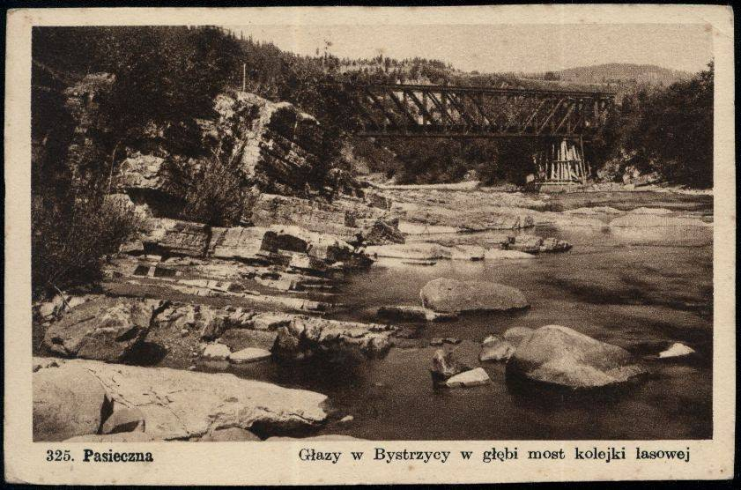
Вузькоколійний міст у селі Пасічна. Польська світлина
…Крім залізничного транспорту станом на 1933 р. починає розвиватись і автомобільна галузь. Приватних автомобілів у жителів Надвірнянщині було чотири: два – марки «Шевроле», один – «Фіат» і один – «Форд». 16 автомашин належало підприємствам і установам повіту. Серед них один «Шевроле», один «Крайслер», одне «Рено», два «Фіати», два «Форди», один «Стейплер», один «Студебекер», три «Буіуки»; чотири «Татри». Потреби підприємств і установ обслуговували п’ять автобусів, чотири мотоцикли, одна санітарна машина.
Жителям Надвірнянського повіту належало 76 велосипедів…
…На теренах Надвірнянського повіту в 1937 році нараховувалось 600 км доріг, з яких 99,8 км – державних, 76,2 – воєводських, 123,6 – повітових та 300 км – сільських. На трасі Надвірна – Красна – Ланчин (16,4 км) було 100,3 м мостів.
Дороги в повітовому центрі були не в найкращому стані. «Дорогу псують тисячі фір, що вивозять дерево з лісів і тартаків, і за те мусимо платити ми! Люди стогнуть і упадають під тягарем податків, бо мають їх багато. 1 – грунтовка, 2 – доходовий, 3 – дороговий, 4 – комунальний, 5 – польська асекурація. Не стає чоловіка на те все – та й годі», – пише дописувач з Надвірної в газету «Діло» 1926 року.
Державною автобусною комунікацією … здійснювалося перевезення пасажирів. Розклад руху транспорту та плата за проїзд встановлювалися окремо на зимовий і літній сезони. Пасажир, що їхав з Коломиї до Надвірної, платив 3,6 злотих…
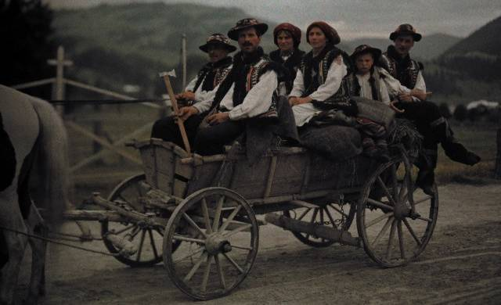
Пересування гуцулів возом під час святкування. Польська світлина
…У 1920-ті роки Яремче мало два готелі, 44 пансіони, три санаторії. Пансіонати мали романтичні назви: «Рай», «Морське око», «Троянда», «Варшав’янка». Вони належали польським багачам Штруму, Ганусу, Макаревичу.
Зимовий період відпочинку в Яремче тривав з 15 грудня по 15 березня. Для лижників тут був добре обладнаний трамплін.
До курортних місцевостей Гуцульщини належало і село Ворохта. Найвідомішим був санаторій «Каси» для хворих міст Станіславова і Дрогобича на 117 ліжок, а також Дім відпочинку товариства державних урядовців «Скарбівка», що був розрахований на 100 відпочиваючих. Учителі-українці могли оздоровитися в санаторії товариства «Взаємна поміч» (50 місць).

Туристи могли заночувати у «Дворку Чорногорськім». Плата за добу досягала 1,5 злотих…
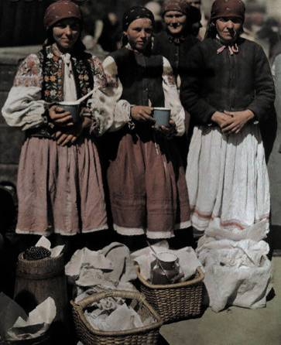
Продаж ягід у місті Надвірна. Польська світлина
…На горі Піп-Іван була туристична база. Приблизно в 1925 р. по крутих схилах гір проклали кам’яну дорогу. Тут трудилися сотні гуцулів з близьких сіл Бистриці, Дземброні. Керівником будови був єврей Гертнер, власник готелю в с. Жаб’є. Згодом спорудили туристичний готель, великий кам’яний будинок на 42 кімнати, покритий мідною бляхою. Власником будинку був відомий польський письменник Вінценз. Потім збудували фабрику етерної мазі зі смерек та обсерваторію. Водогони підведено з закарпатської сторони. Не зважаючи на суворі кліматичні умови, сильні зимові морози, біля обсерваторії зробили парники, в яких вирощували помідори, огірки. Для гуцулів це було справжнє чудо.
На фабриці етерної мазі працювало 30 робітників. Вони мішали мазь у чотирьох великих котлах на 500 літрів рідини. Але 1927 р. влітку сталась велика трагедія. Серед білого дня захмарилося, вдарив грім, почалась сильна гроза і злива. Розпочався зсув ґрунту. Біля фабрики був робітничий гуртожиток. Стихія розрушила все: гуртожиток зрівняла з землею. Тоді загинули майже всі робітники і власник підприємства…

…За статистичними даними за 1931 рік землеробством у Надвірнянському повіті займалось 73,5% населення. З них 79% мали менше двох гектарів землі, 5% господарств володіли від 10 до 100 гектарів, 68% господарств у повіті були безкінними…
…Описуючи становище східногалицького села газета «Діло» за 4 лютого 1930 року пише: «Обтяжене довгами з часів воєнних переходів і елементарних катастроф воно нині находиться чи не в найскрутнішому положенні»…
…Проте були і заможні селяни-українці. Майже весь лісовий масив села Паляниці Поповичівської належав Михайлу Молдавчуку.
Відомим у Станіславському воєводстві був фільварок «Дупси», поміщицька садиба, яка знаходилась у селі Середній Майдан Надвірнянського повіту. Фільварок займав 7 тис. гектарів землі, які тягнулись аж до села Коршева на Коломийщині. Після розпаду Австро-Угорщини його купило сімейство панів Рубінштейнів, а попередні володарі залишились жити у Відні.
З 1920 по 1939 рік Едвард Рубінштейн разом із сім’єю жив у Середньому Майдані. Під час Другої світової війни в чині полковника служив у польській армії. П’ять років перебував у німецькому полоні.
Господарство було багатопрофільним. Поряд з вирощуванням хліба у фільварку займались виведенням племінної худоби. Рубінштейнам належала пилорама в Отинії. Дружина пана була співвласницею заводу в Кракові, а тому завозила в повіт його продукцію: січкарні, молотарки.
Про масштабність господарювання свідчить те, що Рубінштейни жили в тридцятикімнатному будинку, який згодом використовувався під правління машино-тракторної станції, а також як шкільне приміщення.
Фільварок у селі Молодькові займав 1/3 всієї землі села і мав 600 моргів лісу. Його власниця – польська пані Матковська.
Рідний дядько Бредер з Борислава купив для неї маєток – 300 га поля і 40 га лісу. Для потреб дядька вона поставляла ліс в центр нафтовидобутку в Борислав. Її двоповерховий будинок в центрі села налічував 9 кімнат. В маєтку пані займалися рибним господарством. Щоб покращити неродючі молодківські ґрунти, возами доставляли чорнозем з Городенківщини.
Ще економічно потужнішим було фільваркове господарство в селі Лісна Тарновиця, що належало братам Рейтерам. Фільварок мав цегельню, тартак, млин, кузню, а також 200 голів худоби…

…Найбагатшою і найвпливовішою людиною в селі Добротові був поміщик, власник маєтку «Огруд» Хутковський. Це колишній полковник, член міністерства фінансів Речі Посполитої. Його маєток був місцем відпочинку високих польських чиновників. Біля дороги височів двохповерховий будинок-пансіонат з усіма службами. В напрямі до річки Прут вели доріжки, обсаджені живоплотом. В обслузі маєтку брали участь мешканці Добротова і Ланчина…
…У період перебування західноукраїнських земель у складі Польщі ринок торгівлі землею процвітав. 6 листопада 1928 р. у Делятинському повітовому суді нотаріусом задокументовано продаж Лейзором Мейселсом 1 201 сажень сіножатей чорнопотоківському ґазді Юращуку.
На жаль, український селянин не позбавився почуття меншовартості. «Селянин уважає жида наймудрішим, найздатнішим провадити складні фінансові операції», – написала газета «Діло».
У газеті «Нове село» (10 березня 1935 р.) відзначалось, що польський прем’єр професор Козловські розумів необхідність реформ в поміщицьких та селянських господарствах. Непосильним тягарем є сплата селом 1 млрд 300 мільйонів злотих податків. Банки зобов’язані позичити державі 150 млн злотих і вони будуть використані на прокладання в Галичині доріг, на запобігання розливу гірських рік.
За даними на 1 липня 1935 року загальна площа орних земель в м. Надвірній становила 2 547 гектарів. Українцям належало 1 294 гектари, полякам – 130 га, представникам інших національностей – 44,97 га. 570 гектарів земель повітового центру належало громаді. Державі належало 399 гектарів лісів.
З 2 125 га орних земель села Красна українці володіли 1 184 гектарами. Поляки мали 17,92 гектара. Греко-католицькій церкві належало 93 гектари.
Жителі села Пнів мали 6 111 гектарів землі. Українцям належало 2 998 гектарів поля, полякам – 263 га, греко-католицькій церкві – 37,7 га землі. Громада села використовувала під спільні пасовища, вигони 1 039 гектарів.
Кліматично-природничі і ґрунтові умови Надвірнянського повіту були пригожі для скотарсько-відгодівельної господарки…
…Важливе значення в житті Галицької Гуцульщини відігравало тваринництво. Тут в 1930-х роках було 297 полонин, з яких 219 належало ґаздам, 26 громадам, 17 поміщикам, 35 – євреям. На всіх полонинах випасалося 2 310 коней, 3 300 корів, 7 890 ялівок, 40 400 овець і кіз. Худобу доглядала 1 071 особа.
Полонини в долині Бистриці Надвірнянської належали гмінам сіл Зеленої Пасічної та Биткова. Мешканці сіл Чорний Потік, Білих і Чорних Ослав виганяли худобу на полонини в околицях Хом’яка та Синяка…
Розвиток тваринництва в гірських селах сприяв становленню зародків громадського суспільства.
До пастушої громади належали: пастухи, ватаг, а також власник або орендар полонини – «депутат». Депутат організовував випас худоби на гірському пасовищі. Його обирали часто з-поміж себе члени сільської громади на загальних зборах. Перевагу надавали багатим селянам, які спроможні гарантувати грошове відшкодування власникам худоби у випадку загибелі овець, корів. Брались також до уваги досвід депутата, уміння захищати інтереси громади перед урядовими установами.
Важливу роль у розвитку бринзарства в гуцульських селах відіграв Володимир Жук. Директори «Маслосоюзу» М. Хромовят та А. Мудрик направили здібного випускника перемишльської гімназії на навчання в господарську Подебрадську академію (Словаччина). Їхня ліптавська бринза славилася на всю Європу. Після закінчення навчання В. Жук завіз на полонини нове устаткування, посуд, густі сита. Належна увага приділялась гігієні праці. Високоякісна карпатська бринза принесла великий прибуток і «Маслосоюзові». Значна частина виробленого продукту експортувалась…
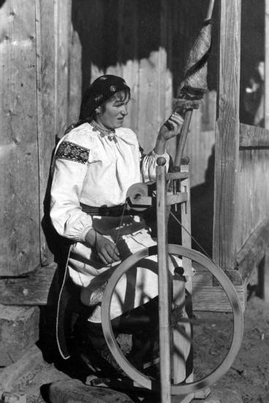 | 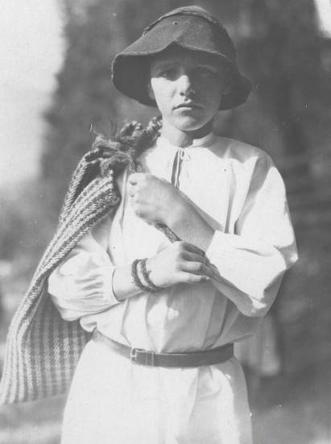
…Кожна сім’я мала себе забезпечити одягом, домашнім реманентом. Жінки сіяли коноплі. Дозрілі рослини витягали двічі. Спочатку вибирали білі (літні), що цвіли, але насіння не мали. Волокна їх ніжні і тонкі. Їх використовували для святкового одягу. Грубіші коноплі вибирали восени, коли дозрівало насіння, їхні стебла збирали у невеликі горстки, сушили на сонці. А потім уздовж річки були викопані спеціальні ями (мочила), наповнені водою. Там вимочували коноплі два тижні, прикладаючи камінням. Потім, промивши у річці, висушували на сонці. Далі волокна очищали. Пучки конопель били на терлиці, далі чесали на дерганці (щітка із зубками). З найкоротшого прядива – відходів клоччя – пряли грубі нитки для мішків, верет. А тонкі та довгі волокна пряли веретеном на куделі. Заможніші господині мали «машинові» куделі, які приводили в рух ногою. Напрядені нитки з веретена перемотували на мотовило. Зняту з нього пряжу («міток») вимочували і золили. Для цього у дерев’яній бочці («зілниці») знизу з дірою, закритою качаном, розробляли золу і вмокали мітки. Вранці заливали окропом, ввечері випускали холодну воду через діру і знову заливали гарячою. І так два дні. Потім ішли на воду: мили, сушили. На дерев’яній основі мотали на клубки, снували і готову пряжу несли до ткачів на верстат. Ткачів було близько десяти на село. Готове полотно влітку розстелювали на сонці, весь час поливаючи водою, вибілювали. З нього вже можна було шити сорочки і штани.
Виготовляли тоді й вовняні речі. Стригли з овець вовну, мили її, скубли, пряли і плели рукавиці, панчохи, светри. Вміли робити сукно. Петики шили. Самі виготовляли постоли на ноги.
Були майстри, які з дерева робили необхідні знаряддя ткацького виробництва (терлиці, куделі, верстати), знаряддя обробітку ґрунту, збору і обмолоту врожаю (граблі, кісся до коси, ціпи), полубічки, коновки, вози.
Потрібні знаряддя праці виготовляли ковалі. Плели кошики різних форм і розмірів для транспортування та зберігання продуктів. Ліщину використовували для будівництва сушарок («возниць»)…
…Давнім ремеслом мешканців гірських сіл є традиційне в’язання спицями та гачком. Упродовж століть в’язані вироби виготовляли для власних потреб, згодом плетіння стало популярним промислом. Особливий успіх такі вироби мали на міжнародних мистецьких виставках. Заходами «Українського Народного Мистецтва» у Данцігу в 1931 році влаштовано виставку, на якій привернули увагу в’язані на дротах гуцульські капчурі з «пестрим» візерунком…
Семкіяш М. В плині віків. Вид-ня третє, доповнене / Михайло Семкіяш. – Івано-Франківськ : ІФОІППО, 2015. – С. 14–65.

Зупинений час: Гуцулія на світлинах
Відома дослідниця фотомистецтва Сьюзен Зонтаг зауважила, що фотографічні свідчення – це каталог утрат, минущості життя і водночас відчуження від нього людей. Реєстрація причетності участі, доручення. Фіксація «тут і тепер». Знаковість.
Саме це дивне поєднання відчуття причетності і водночас відчуження, втрати чогось важливого і знакового дають нам старі світлини Гуцульщини відомих фотомайстрів Яремчанщини міжвоєнного періоду – Романа Ясельського, Василя Салиги, Юрія Вінцковського, Адольфа Блажа, Ангеліни Глинської. За кожним із них стоїть непересічний талант, одержимість, творчий пошук і поважний мистецький доробок, який, попри відомі катаклізми ХХ ст., дійшов до наших днів.
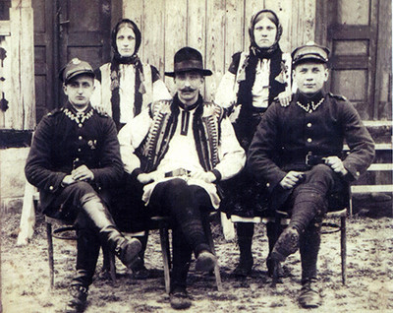
У лагідних променях сонця річка Прут, білопінні водоспади, високі полонини, засніжена Говерла, зелені смереки, гостинні поселення – Ворохта, Яблуниця, Микуличин, Татарів, Яремче, Дора, хрещаті дерев’яні церкви, кам’яні залізничні мости, скелі Довбуша, камінь Кратера, розкішна гуцульська ноша, звичаї і обряди, шляхетні постави й обличчя гуцулів – усе це прийшло до нас, наче кадри чудової документальної стрічки, завдяки таланту цих митців. До такого виду мистецтва не пасує ні слово «фотографія», ні слово «знимка», а тільки «світлина», образ світла і радості, здатність бачити непроминуще в короткій миті.
Вже 1902 року Станіславський фотограф Артиховський у своїх двох віллах в Яремчі відкрив фотосалони. Тут також продавалися світлини з видами Яремча. У міжвоєнний період відпочивальники в Яремчі мали змогу придбати серію листівок, видану Романом Ясельським – книгарня «Станіслав-Яремче».
Верхня долина Пруту 30-х роках ХХ ст. стала відомою далеко за межами Галичини низькогірним курортом з чудовими санаторіями, пансіонатами, віллами. Їх рекламують путівники, газети, листівки. Олександр Жарівський, власник кооперативної крамниці «Говерля» в містечку Делятин з філіями в Яремчі та Микуличині, видав серію з п’ятдесяти краєзнавчих листівок з текстами українською і польською мовами, на яких зафіксовані довоєнні види Делятина, Яремча, Микуличина, Татарова, а також побутові сцени гуцульського життя. Напевно, найбільш відома з цієї серії поштівка з зображенням бару-ресторану Францішека Гануса з вже неіснуючою верандою з боку привокзального майдану – будинок сьогоднішнього виконкому Яремчанської міської ради.
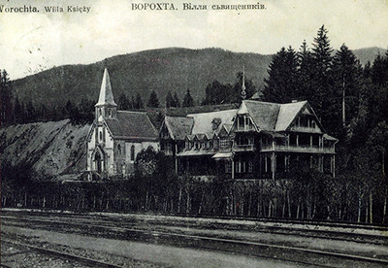
Інтенсивно ведеться пропаганда курорту «Ворохта». Тут вже накладом Г. Кернера у Ворохті виходить серія поштівок «Uzdrowisko Worоchta», найбільш впізнаваним об’єктом якої є «Заклад Каси Хорих» – сьогоднішній санаторій «Гірське повітря».
Юрій Андрухович у своїй книзі «Таємниця» написав, що його бабуся Ірина Карлівна Скочдополь в 30-х рр. ХХ ст. проживала в селі Яблуниця тоді Надвірнянського повіту і в неділю пішки через горби вибиралася з Яблуниці до Ворохти у фотосалон А. Блажа, «святково вбираючись то гуцульською господинею, то варшавською панею… Її портрети міжвоєнних років можна вміщувати до всіх можливих альбомів, це абсолютно ідеальний типаж – це вже навіть не фото, це німе кіно, Чикаго, Нью-Йорк і Париж, разом узяті, це епоха».
На світлині, знайденій у селі Вороненко, зафіксовано будівлю фотосалону «FOTO-BLAZ» у Ворохті з трьома гуцульськими дітьми в кептариках, запасках, постоликах. Всі значні події, які відбувалися в цьому курортному селищі, – відкриття Народного дому, нової споруди гміни, храмові свята, змагання зі стрибків з трампліна, день української книги, театральні вистави, свято проскурки – всі світлини мають зворотній штамп «Фото Адольфа Блажа». Дуже багато фотодокументів цього автора, зокрема «Гуцульська гражда», «Гуцул, коні і бочки бринзи», «Інтер’єр хати Мочерняка в Ворохті», зберігаються в Етнографічному музеї імені Северина Юдзелі в Кракові (Польща). Про долю самого фотографа нічого не відомо. У виданні «Реабілітовані історією. Івано-Франківська область» подана інформація про те, що дружина фотомитця Блаж Владислава-Степанія Теодорівна, 1897 р. н., та син Блаж Рішард Адольфович, 1919 р. н., були арештовані 1940 року у Ворохті за надуманим звинуваченням і засуджені військовим трибуналом 12-ї армії Київського особливого військового округу, реабілітовані 1997 року.
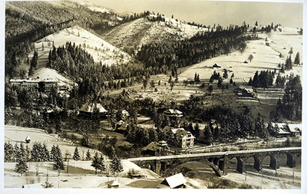
У сусідньому селі Микуличин в міжвоєнному часі функціонували фотосалони Василя Салиги та Юрія Вінцковського, останній був активним діячем товариства «Просвіти». 1936 року театрально-аматорський гурток в Микуличині складався з 34 осіб. Його керівником і став фотограф Юрій Вінцковський, колишній член капели Олександра Кошиця. Під його опікою в перший же рік було поставлено п’ять вистав: «Десятник Люлька», «Невольник», «Турецькі ворота», «Три горби», «Чудодійний лікар», а також балет. Юрій Вінцковський мав віллу в урочищі Країщі. Фотосалон в Микуличині працював у будинку Я. Шорра, де розмістилася крамниця і зал, тут же відбувалися віча «Просвіти».
Вражає вміння Ю. Вінцковського передавати вічні істини у візуальних образах та символах, його блискуче володіння законами композиції та знання людської психології.
В 30-х роках ХХ ст. накладом експозитури курортів Станіславського відділу, «Газетою ранковою» і «Газетою вечірньою», які виходили в курортний сезон у Яремчі, було видано путівник «Letnisko Dora», ілюстрований світлинами Ярослава Самолевича та Казимира Качоровського. Тут рекламувалося шість пансіонатів, кількадесят гостинних дворів, гуцульські хати та підкреслювалося, що в Дорі зведена вілла відомого політика, науковця, прем’єр-міністра Польщі Казимира Бартля. У путівнику цілу сторінку відведено для реклами артистичного закладу фотографічного «Fiolek» в Делятині, який працював у літньому сезоні в Дорі з 8 години ранку до 8 години вечора. «Фіолек-Фіалковська» – так називали невсипущого фотографа Ангеліну Станіславівну Глинську (1891–1979). Для неї фотографія була не розвагою, не забавкою, а пошуком краси у всіх її природних проявах.
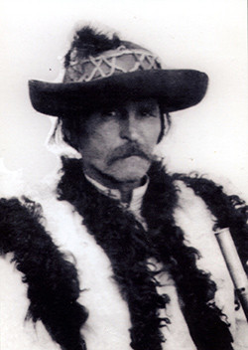
Не можна оминути увагою творчий доробок знаменитого фотомитця Миколи Сеньковського. Він сходив пішки не одне село – бував у Жаб’ю, Ворохті, Яремчі, Дорі, Микуличині, Косові. Митець постійно шукав нових образів, нових форм, щоб збагнути і передати найпотаємніший, найглибший смисл життя. Скільки величі в образах гуцулів, скільки гордості за свій край, скільки самоповаги і вроди! Врода, на жаль, спливає з роками, юність переходить у зрілість, а вже потім у старість… Що ж залишається? Залишається фотографія.
Микола Сеньковський був учасником першої виставки української фотографіки у Львові. Зберігся каталог цієї виставки. У розділі «Заводова фотографія» (тобто так позначався тоді професійний твір) є шість робіт митця. Це світлини «Гуцулка», «Зимовий краєвид», «Весілля», «Гуцульська церква», «Школа», «Трембітають». Творчий доробок М. Сеньковського експонувався на престижних європейських виставках (отримав звання лауреата 1931 року в Парижі), публікувався в українських та зарубіжних часописах. Високохудожні твори М. Сеньковського завжди привертали увагу фахівців, колег, художників. Знана художниця Юзефа Кратохвиля-Відимська створила серію офортів і гравюр «Гуцульські мотиви», де в кольорових монотипах використала світлини М. Сеньковського, зокрема «Гуцул із Ворохти» та «Стара гуцулка».
У 30-х рр. ХХ ст. багато подорожував Карпатами і бував у Микуличині, Яремчі, Ворохті фотомитець, архітектор, вояк УПА Олександр Пежанський. Його захоплювали гірські краєвиди, річки, старовинні церкви, каплички, придорожні хрести і, звичайно, самі гуцули. Львівське видавництво «Світло й тінь» видало фотоальбом О. Пежанського «Ностальгія», де зібрано справжні перлини фотомистецтва. Перед нами різного віку люди, діти, побутові сценки, господарські роботи, ярмарки, весілля, релігійні свята і, звичайно, Карпати у всій своїй величі і казковій красі. О. Пежанський творив не світлини-одноденки, а справжні мистецькі шедеври, яким жити в історії української фотодокументалістики ще довго.
Наш краянин, письменник Дмитро Павличко запитував: «Фотографія – що вона може? Що вона дає?» І відповідав: «Вона дає образ людини в історії, а тому здатна бути і документом, і мистецтвом, і філософією, і насолодою». А ще старовинні світлини подібні до світла давно згаслих зірок – вони, як і колись, несуть нам своє вже не існуюче, але чарівне мерехтливе сяйво.
Флис С. Історія рідного краю. Зупинений час: Гуцулія на світлинах. [Електронний ресурс] / Світлана Флис // Громадське об’єднання «Всеукраїнське товариство “Гуцульщина”». – Режим доступу: http://gucul.at.ua/publ/istorija_guculshhini/istorija_ridnogo_kraju_zupinenij_chas_guculija_na_svitlinakh_foto/4-1-0-44

Джерело 3.

Світлини міжвоєнного Рогатинського Опілля

Опілля – історично-етнографічний регіон Галичини, що охоплює простори на південний схід від міста Львова, у межах Львівської, Івано-Франківської і Тернопільської областей. На сході межує з річкою Золотою Липою, на заході – з річкою Верещицею (за іншими джерелами – з річкою Щиркою), на півдні підходить до Дністра, на півночі – до Львівського плато, Гологорів та Перемишлянського низькогір’я. Ділиться на природні райони: Рогатинське Опілля, Придністерське Опілля, Ходорівське Опілля, Львівське Опілля, Бурштинське Опілля і Галицьке Опілля.

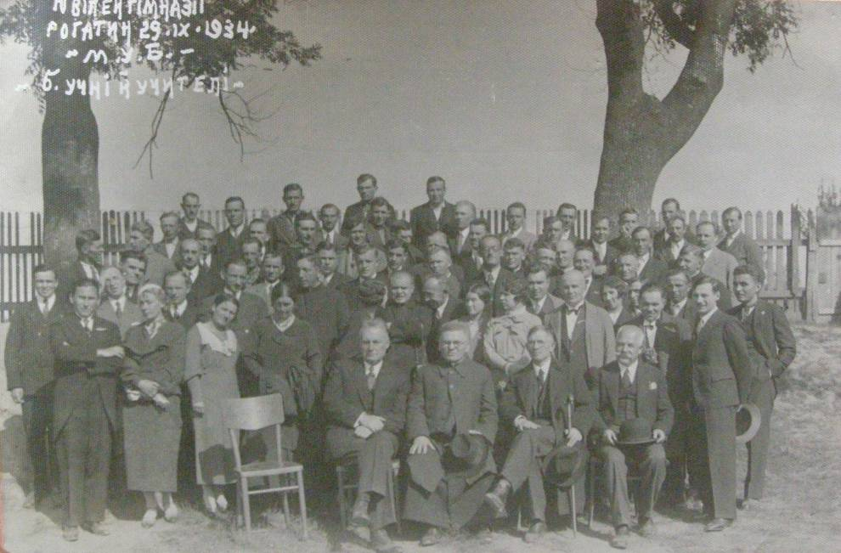

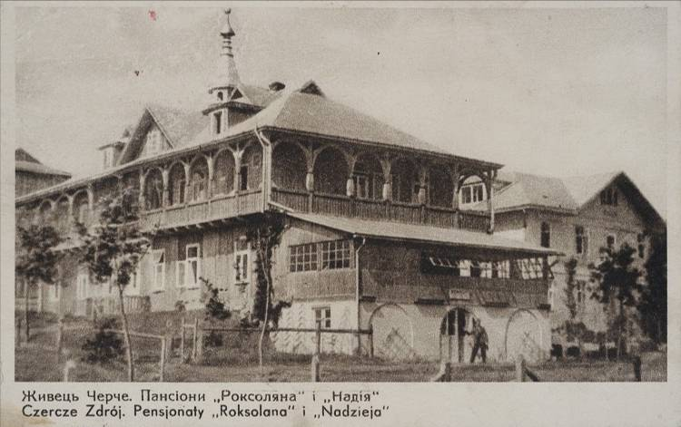

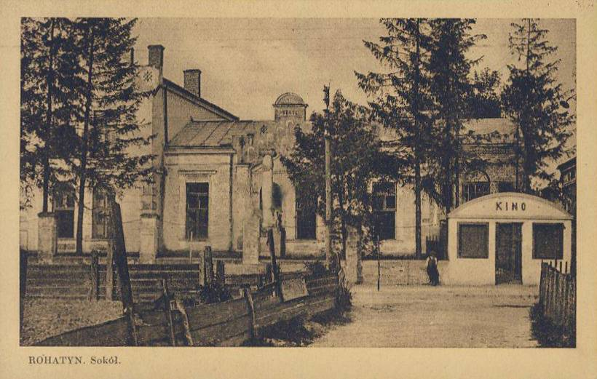

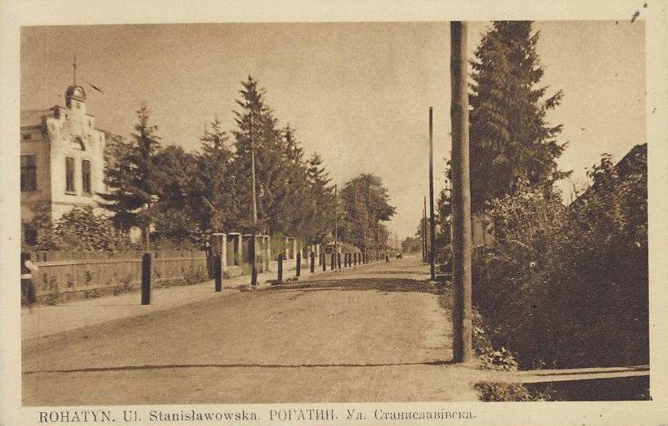

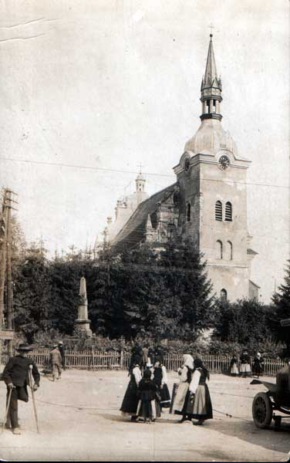

Режим доступу: http://rogatyn.info/?m0prm=42&m1prm=101

Будення міжвоєнного Львова

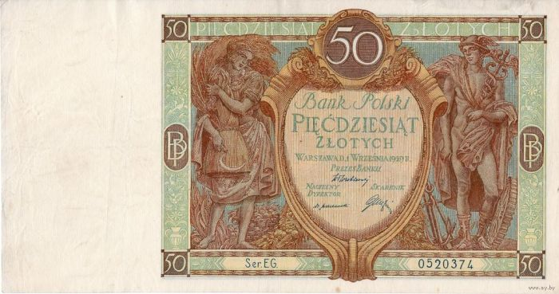

50 злотих 1929 року

Режим доступу: http://photo-lviv.in.ua/hroshi-lvova-mizhvojennoho-periodu/

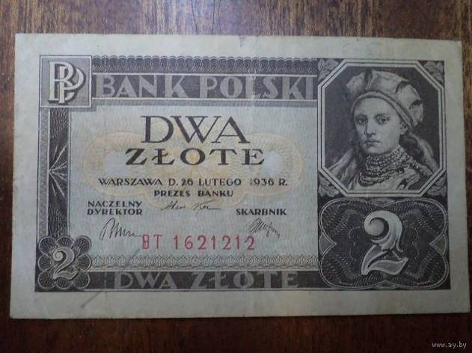

2 злотих 1936 року

Режим доступу: http://photo-lviv.in.ua/hroshi-lvova-mizhvojennoho-periodu/

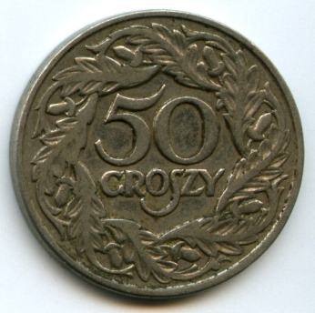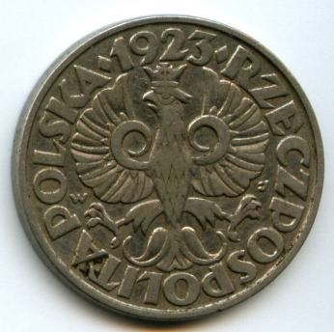

50 грошів 1923 року. Аверс. Реверс

Режим доступу: http://photo-lviv.in.ua/hroshi-lvova-mizhvojennoho-periodu/



10 злотих 1935 року. Аверс

Режим доступу: http://photo-lviv.in.ua/hroshi-lvova-mizhvojennoho-periodu/

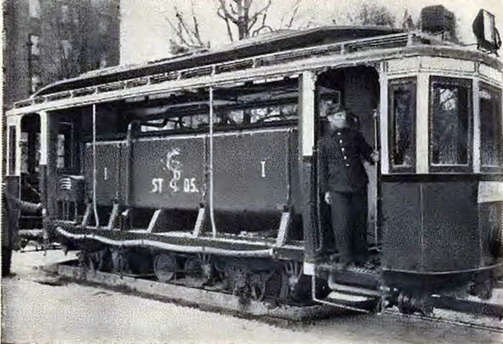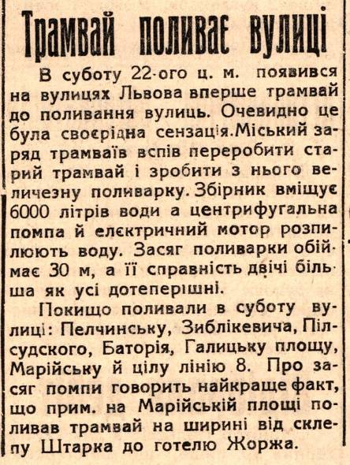

Трамвай-поливалка

Режим доступу: http://photo-lviv.in.ua/tramvaj-polyvalka-abo-lvivske-nou-hau-trydtsyatyh-rokiv/

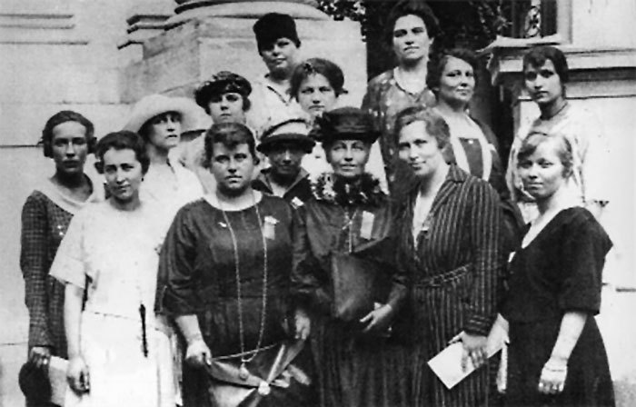

Учасниці українського жіночого конгресу у Відні. 1921 рік

Режим доступу: http://photo-lviv.in.ua/halytski-feministky-1930-h-natsystske-kuhnya-tserkva-dity-ne-dlya-nas/

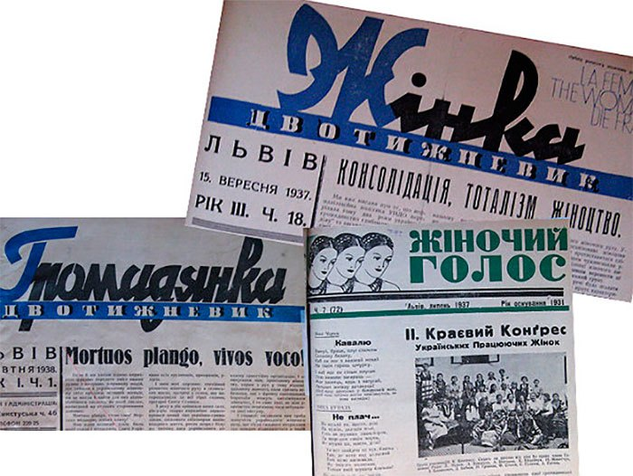

Галицькі жіночі часописи 1930-х років

Режим доступу: http://photo-lviv.in.ua/halytski-feministky-1930-h-natsystske-kuhnya-tserkva-dity-ne-dlya-nas/

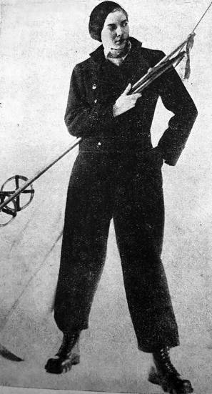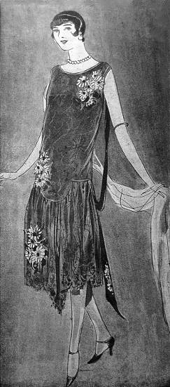

1. Жіночий лещатарський одяг, 1933 р. 2. Вечірня сукня, 1925 р.

Режим доступу: http://photo-lviv.in.ua/sportova-moda-lvova-1920-1930-h-rr-abo-scho-vbyraly-ukrajinski-panyanky-dlya-aktyvnoho-vidpochynku/

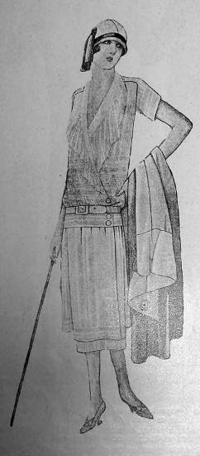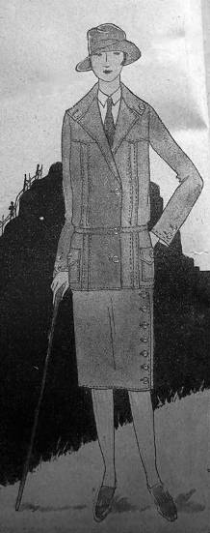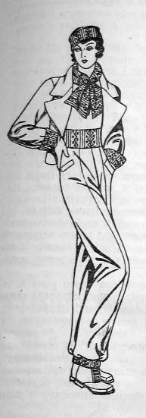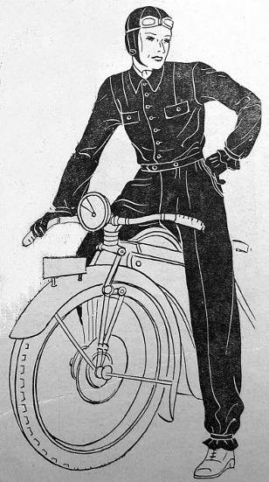

1. Прогулянкова сукня, 1925 р. 2. Одяг для мандрівок, 1926 р. 3. Лещатарський одяг, 1934 р. 4. Спортивний одяг для моторівки, 1931 р.

Режим доступу: http://photo-lviv.in.ua/sportova-moda-lvova-1920-1930-h-rr-abo-scho-vbyraly-ukrajinski-panyanky-dlya-aktyvnoho-vidpochynku/

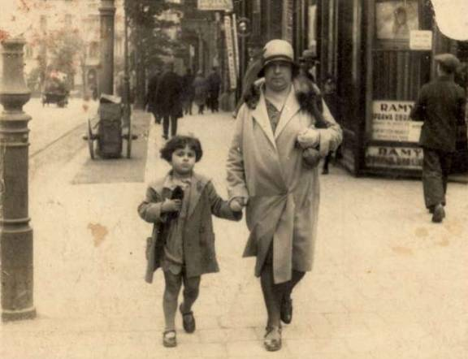

Сцена на вулиці Сапєги. Світлина до 1939 року

Режим доступу: http://photo-lviv.in.ua/kysheneva-kradizh-abo-yak-zasterehtysya-vid-zlodijiv-porady-80-tylitnoji-davnosti/

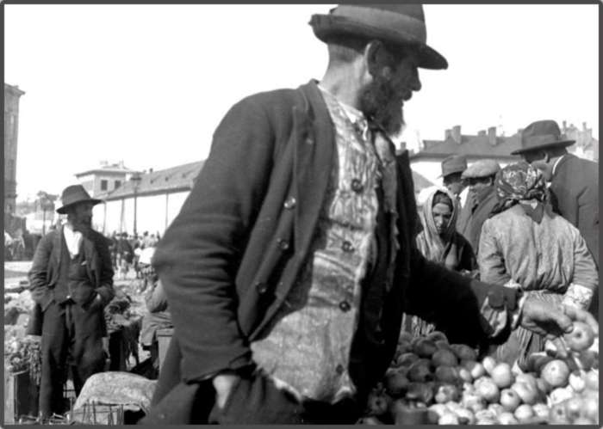

Вулична сцена, торговиця в районі площі святого Теодора, вул. Мулярська, 1930-ті рр.

Режим доступу: http://photo-lviv.in.ua/kysheneva-kradizh-abo-yak-zasterehtysya-vid-zlodijiv-porady-80-tylitnoji-davnosti/

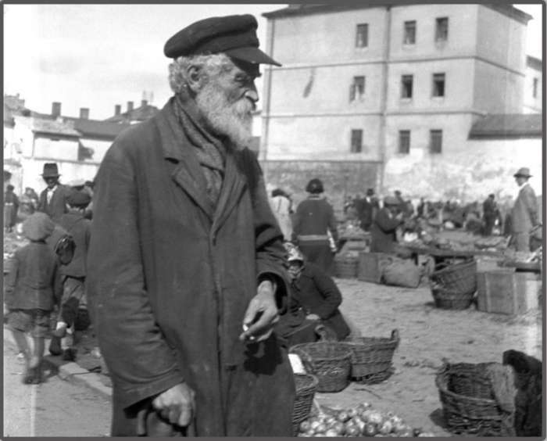

Вулична сцена, район площі святого Теодора, вул. Мулярська, 1930-ті рр.

Режим доступу: http://photo-lviv.in.ua/kysheneva-kradizh-abo-yak-zasterehtysya-vid-zlodijiv-porady-80-tylitnoji-davnosti/

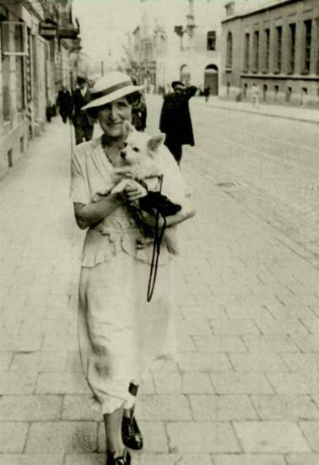

Львів’янка на прогулянці, нинішня вул. П. Дорошенка. Фото до 1939 року

Режим доступу: http://photo-lviv.in.ua/15-prohulyanok-peredvojennym-lvovom/

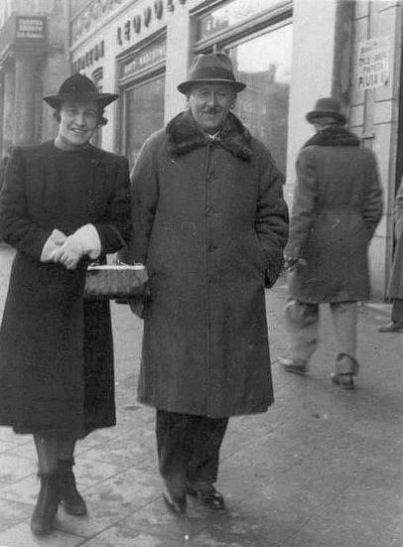

Пара на прогулянці, сучасний проспект Свободи. Фото до 1939 року

Режим доступу: http://photo-lviv.in.ua/15-prohulyanok-peredvojennym-lvovom/

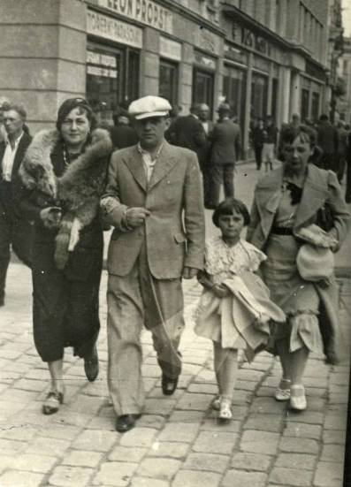

Родина на прогулянці, нинішній проспект Свободи. Фото до 1939 року

Режим доступу: http://photo-lviv.in.ua/15-prohulyanok-peredvojennym-lvovom/

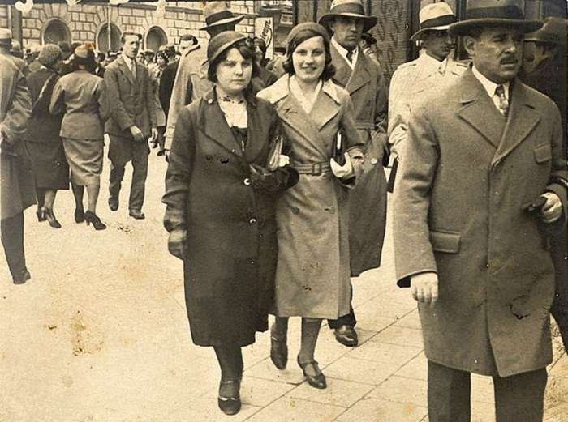

На прогулянці біля готелю «Жорж». Фото до 1939 року

Режим доступу: http://photo-lviv.in.ua/15-prohulyanok-peredvojennym-lvovom/

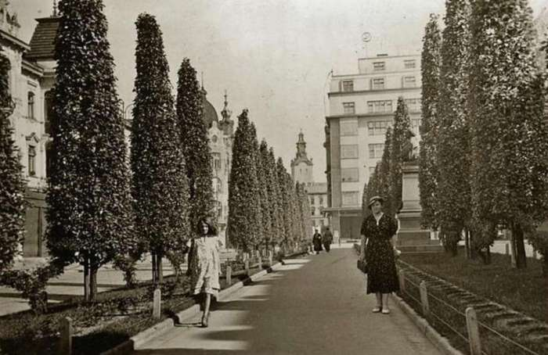

Нинішній проспект Тараса Шевченка. Фото до 1939 року

Режим доступу: http://photo-lviv.in.ua/15-prohulyanok-peredvojennym-lvovom/

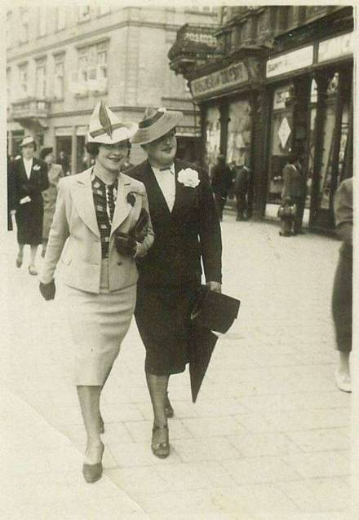

Панянки на нинішньому проспекті Тараса Шевченка. Фото до 1939 року

Режим доступу: http://photo-lviv.in.ua/15-prohulyanok-peredvojennym-lvovom/

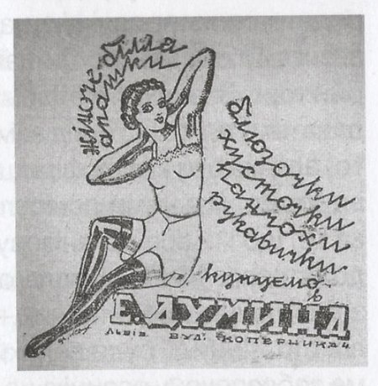

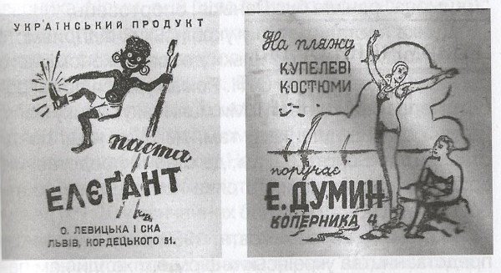

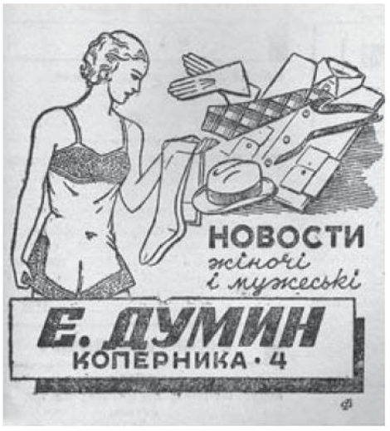

Реклама компанії «Фама», співзасновником якої був Роман Шухевич, майбутній головнокомандувач Української повстанської армії

Режим доступу: http://photo-lviv.in.ua/reklama-u-lvovi-30-h-rokiv-yaku-prydumav-holovnokomanduvach-upa/

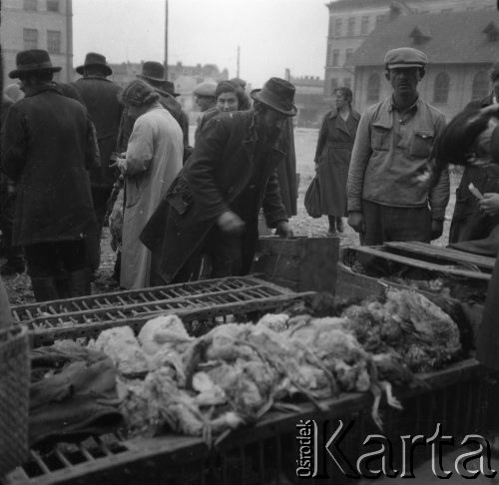

1931–1935 рр. На ринку

Режим доступу: http://photo-lviv.in.ua/lviv-1931-1935-rokiv-na-23-foto-stanislava-bobera/

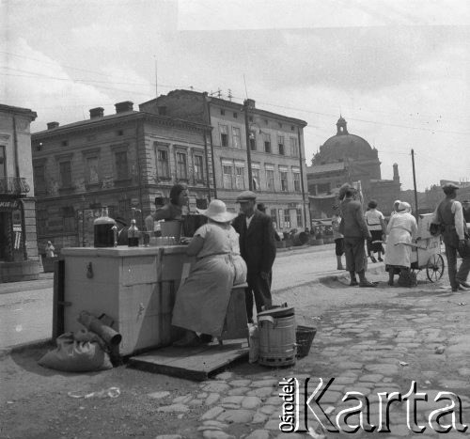

1931–1935 рр. Вулична торгівля

Режим доступу: http://photo-lviv.in.ua/lviv-1931-1935-rokiv-na-23-foto-stanislava-bobera/

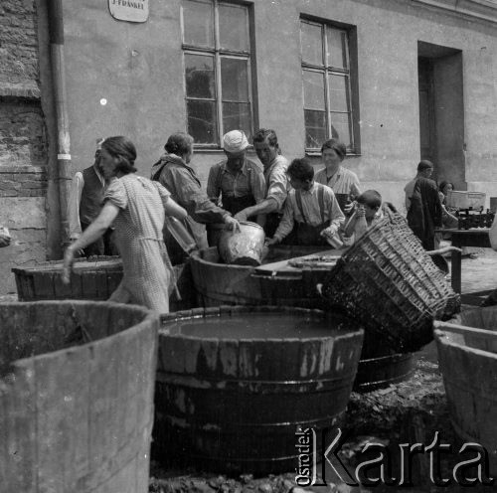

1931–1935 рр. Люди біля чанів з водою

Режим доступу: http://photo-lviv.in.ua/lviv-1931-1935-rokiv-na-23-foto-stanislava-bobera/

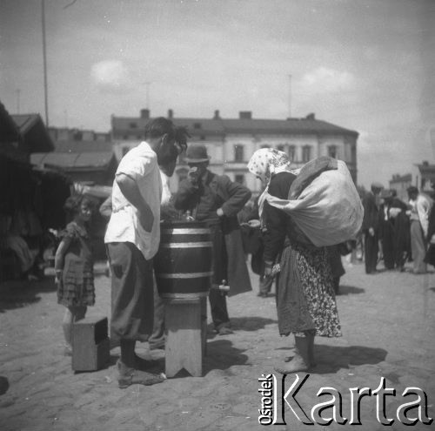

1931–1935 рр. На ринку. Продавець води

Режим доступу: http://photo-lviv.in.ua/lviv-1931-1935-rokiv-na-23-foto-stanislava-bobera/

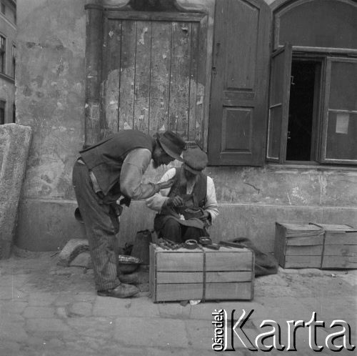

1931–1935 рр. Майстерня ремісника на вулиці

Режим доступу: http://photo-lviv.in.ua/lviv-1931-1935-rokiv-na-23-foto-stanislava-bobera/

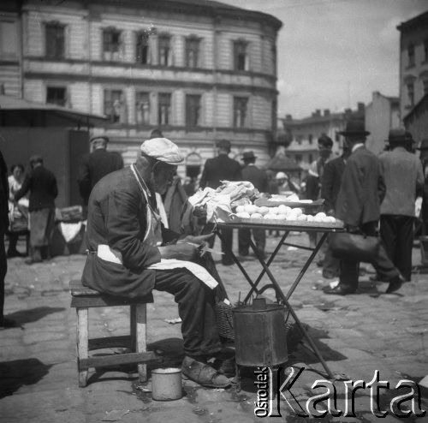

1931–1935 рр. Продавець яєць

Режим доступу: http://photo-lviv.in.ua/lviv-1931-1935-rokiv-na-23-foto-stanislava-bobera/

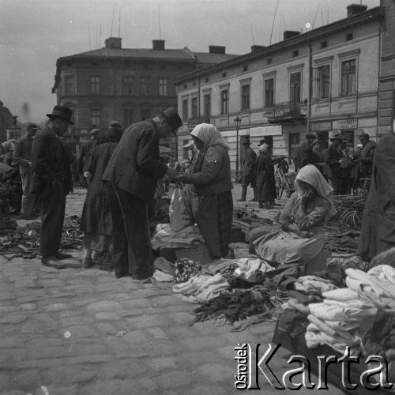

1931–1935 рр. Вуличні продавці

Режим доступу: http://photo-lviv.in.ua/lviv-1931-1935-rokiv-na-23-foto-stanislava-bobera/

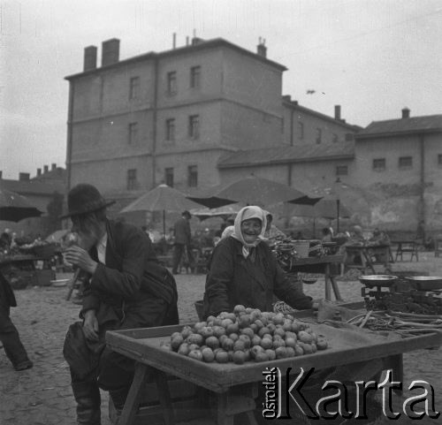

1931–1935 рр. Торгують яблуками

Режим доступу: http://photo-lviv.in.ua/lviv-1931-1935-rokiv-na-23-foto-stanislava-bobera/

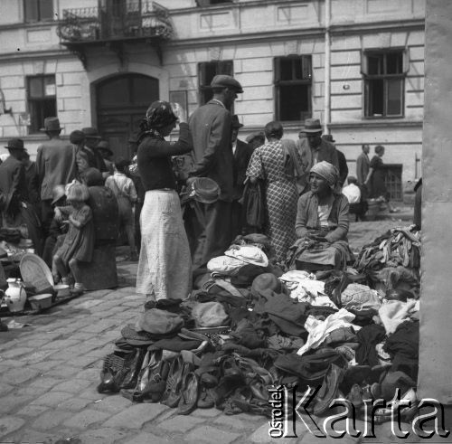

1931–1935 рр. Торгівля на ринку

Режим доступу: http://photo-lviv.in.ua/lviv-1931-1935-rokiv-na-23-foto-stanislava-bobera/

Радянська влада очима галичан

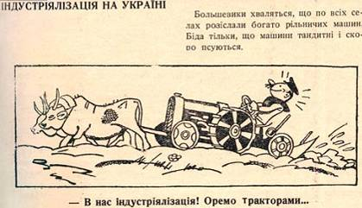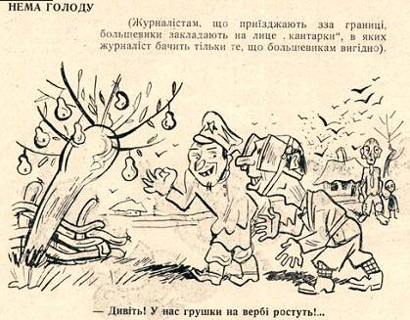

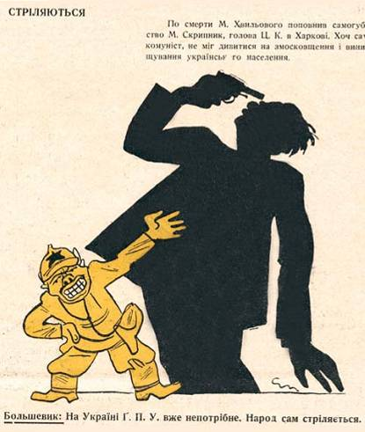

Карикатури із західноукраїнського часопису «Комар»

Історія епохи очима людини: Україна та Європа у 1900–1939 роках / Ю. С. Комаров [та ін.]; Всеукраїнська асоціація викладачів історії та суспільних дисциплін «Нова Доба». – К. : Генеза, 2004. – С. 158, 163, 166.

Галицький гумор 1920–1930-х рр.

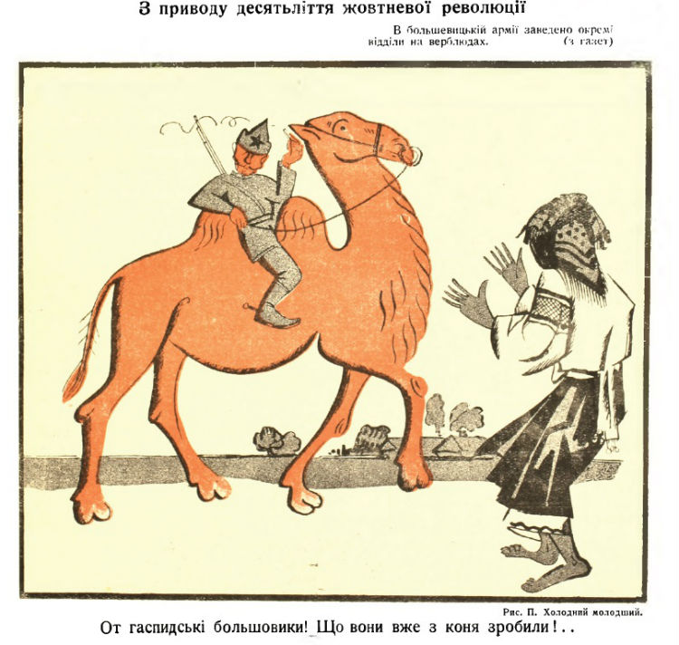

Режим доступу: http://www.istpravda.com.ua/artefacts/2013/12/23/140452/#3

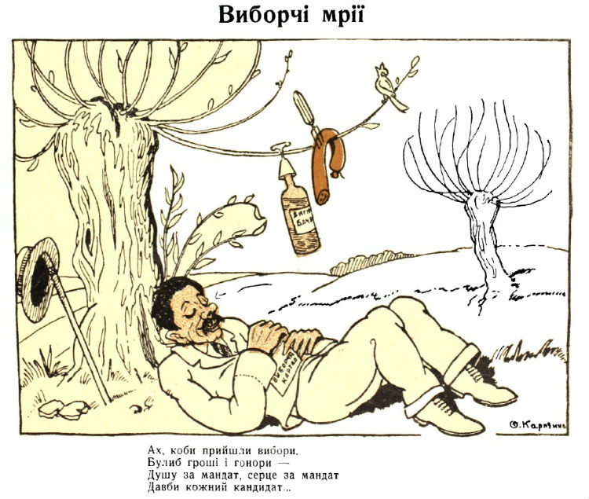

Режим доступу: http://www.istpravda.com.ua/artefacts/2013/12/23/140452/#11

Повсякденне життя в Західній Україні на обкладинках періодичних видань
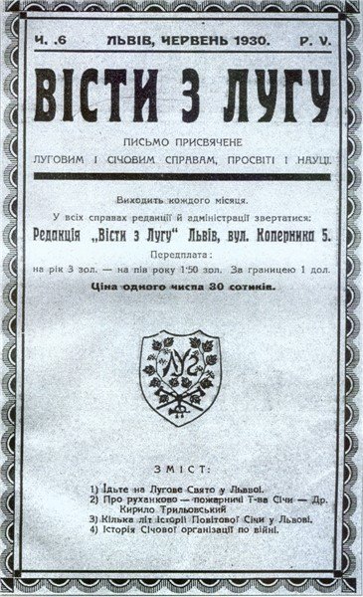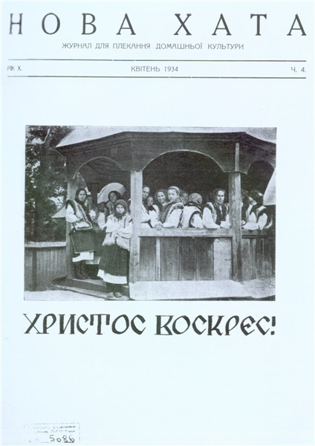

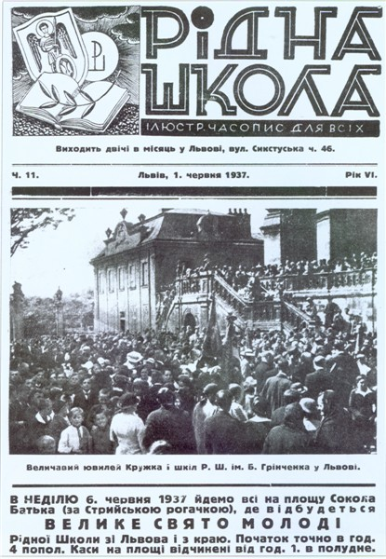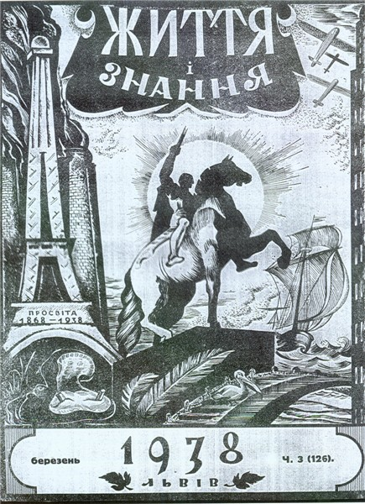
Історія України. Електронний атлас. Карти. Коментарі. Ілюстрації. Відеосюжети. – К. : ПрАТ «Інститут передових технологій», 2012. – Електрон. опт. диск (DVD).

Варіант 1
- Роздрукуйте матеріали, що відображають повсякденне життя людей у Західній Україні впродовж 1920 – 1930-х років, в кількості, яка буде достатньою для організації взаємонавчання в групах.
- Прочитайте тексти, розгляньте світлини та ілюстрації.
- Згрупуйте їх таким чином, щоб вони відображали повсякдення селянина, робітника, чоловіка, жінки тощо. Об’єднайтесь у групи і визначте, мікроісторію якої соціальної верстви досліджуватиме кожна (розподіл об’єктів вивчення можна провести за критерієм підлеглості українських земель Польщі, Румунії та Чехо-Словаччині).
- Розташуйте джерела Вашої групи у хронологічній послідовності. Підготуйте розповідь про буденне життя представника обраної Вами соціальної верстви (регіону). Для ілюстрації розповіді виготовте стіннівку, презентацію з використанням відповідних комп’ютерних програм, укладіть діаграми, схеми тощо.
- Зверніть увагу на періоди покращення чи погіршення життєвого рівня людей. Із чим це було пов’язано? Як рівень повсякдення залежав від політичних, економічних, духовних процесів, що відбувалися в Західній Україні впродовж 1920 – 1930-х років?
- Оприлюдніть розповідь перед однокласниками. Вислухайте можливі запитання та надайте вичерпні відповіді.
Варіант 2
- Прочитайте писемні джерела (джерело 1), прочитайте і розгляньте писемно-візуальні матеріали (джерело 2), розгляньте світлини, карикатури та обкладинки періодичних видань (джерело 3). Визначте відмінності у повсякденному житті українців та представників титульних націй держав, до складу яких входили західноукраїнські землі. Чим були зумовлені такі відмінності.
- Зіставте тексти та візуальні матеріали, що розкривають будення громадян радянської України і мешканців західноукраїнських земель. Які матеріали зіставляються? Про що це свідчить? Які матеріали не зіставляються? Чому?
- Визначте і назвіть спільні та відмінні ознаки повсякденного життя громадян УСРР–УРСР і «західних» українців 1920–1930-х рр.
- Уявіть, що громадяни радянської та мешканці Західної України отримали можливість взаємного відвідування. Якими враженнями вони обмінювалися би після повернення додому? Що здивувало би громадян УСРР–УРСР? Чому вони могли «заздрити»? Чим дивувалися би мешканці Західної України? У які періоди вони не хотіли би перетинати радянський кордон?
- Як змінювалося становище жінки в Західній Україні впродовж 1920–1930-х рр. У запропонованих світлинах відшукайте свідчення емансипації чарівної статі.
- Запропонуйте загальну назву для світлин рубрик «Джерело 2» і «Джерело 3». Обґрунтуйте влучність Вашої назви. Запропонуйте свої підписи для світлин, які є не підписаними. Розташуйте всі у тематично-логічній послідовності.
- Чому в Західній Україні побутували карикатури про недоліки більшовицької політики? Чи могли такі карикатури поширюватися в УСРР–УРСР? Чому? Які карикатури про життя західних українців могли публікувати більшовики?
- Поясніть значення понять: «радянська людина», «осадництво», «пацифікація».
- Чим «радянська людина» відрізнялася від «європейської людини»?
- Дайте коротку характеристику суспільства міжвоєнної України незалежно від державної приналежності українців?
Орієнтовні теми навчальних проектів
- Виберіть будь-який текст, таблицю, світлину чи ілюстрацію, що запропоновані до двох останніх практичних занять. Підготуйте до обраного джерела перелік запитань або завдань, які стосувалися би повсякденного життя українців у період міжвоєння. Виберіть собі помічника/помічницю серед однокласників. Задайте йому/їй свої запитання та попросіть виконати завдання. Вислухайте та скорегуйте відповіді. Оформіть запитання і відповіді у вигляді тексту. Запропонуйте учителю оцінити Вашу роботу.
- Використовуючи матеріали двох останніх практичних занять, укладіть порівняльні таблиці або діаграми, що висвітлювали би повсякденне життя українців упродовж 1920–1930-х років. Самостійно визначте критерії порівняння та цифрові показники, які вноситимете в таблиці / діаграми. Запропонуйте свої назви для укладених таблиць / діаграм. Опублікуйте і представте результати роботи перед однокласниками.
- Об’єднайтеся у дві-три групи. Виготовте інформаційний стенд «Міжвоєнний/а/е/і/и ____________ (назва Вашого міста/села/селища». Доберіть відповідні писемні та візуальні історичні джерела. Оформіть кожен стенд, використовуючи доступні Вам матеріали. Презентуйте результати своєї роботи перед однокласниками, учнями із паралельних класів. Якщо є можливість, розмістіть стенди в кабінеті історії чи в музеї Вашого навчального закладу.

